五菱智慧门店空间触点 PRD

**文档修订历史**

|  |  |  |  |
| --- | --- | --- | --- |
| 版本号 | 作者 | 内容提要 | 发布日期 |
| V0.1.0 | 高源 | 初稿 | 2018/9/8 |

目录

1 概述 4

1.1 名词定义 4

1.2 产品涉众 4

1.3 需求概述 4

1.4 需求时间表 5

1.5 符号约定 5

1.5.1 流程图符号约定 5

2 产品目标 5

3 产品需求 6

3.1 功能汇总 6

3.2 业务总流程 8

3.3 先决条件 8

4 功能需求 10

4.1 人脸互动 01 10

4.1.1 人脸互动 01-01 10

4.2 互动吧台 02 12

4.2.1 互动吧台 12

4.2.2 车辆配置器 14

4.3 数字卡台 03 15

4.3.1 数字卡台 03-01 15

4.4 游戏互动自助售货柜 04 17

4.4.1 游戏互动自助售货柜 04-01 17

4.5 总经理看板 05 20

4.5.1 看板首页 05-01 20

4.5.2 销售详情页 05-02 22

4.5.3 售后详情页05-03 22

4.5.4 模块下钻05-04 23

4.5.5 热力图下钻 05-05 27

4.6 信息发布管理 06 29

4.6.1 工作台首页 06-01 29

4.6.2 基础档案管理 06-02 30

4.6.3 节目管理 06-03 39

# 概述

## 名词定义

|  |  |
| --- | --- |
| 素材 | 下发到终端硬件的内容，包含图片、视频等多种样式 |
| 模板 | 根据不同分辨率面板，构建的具体样式，定义区域尺寸和组成方式 |
| 内容 | 将模板与素材相结合形成的样式 |
| 节目单 | 选择一个或多个内容，定义起止时间等基本属性形成的内容集合 |
| 宝币 | 智慧门店C端系统内的虚拟货币（Smart360构建） |

## 产品涉众

|  |  |
| --- | --- |
| **角色名称** | **使用内容** |
| 顾客 | 终端消费者，到展厅体验数字触点内容、操控触点硬件产生互动 |
| 销售顾问 | 经销商销售顾问，负责展厅客户接待、展厅导购、人脸照片筛选、客户档案建立等 |
| 门店总经理 | 经销商门店总经理，经销商展厅及售后的管理者 |
| 信息管理员 | 经销商信息管理员，负责触点内容维护及管理 |
| 货物管理员 | 经销商展厅货物管理员，负责自助售货柜内的商品维护 |

## 需求概述

|  |  |
| --- | --- |
| 业务背景介绍 |  |
| 期望解决问题 |  |

## 需求时间表

|  |  |
| --- | --- |
| PRD完成时间 |  |
| PRD评审时间 |  |

## 符号约定

### 流程图符号约定

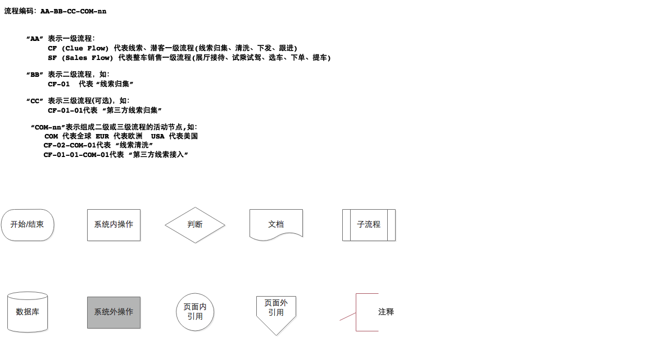

# 产品目标

完成-空间触点功能。

|  |  |
| --- | --- |
| 编号 | 功能 |
| 0001 | 人脸互动：利用人脸识别相机输出融合性别、年龄的趣味识别数据，并根据预设规则弹出推荐车型 |
| 0002 | 互动吧台：静默状态播放广宣内容，顾客触碰时显示主菜单，可选择进入趣味游戏或车辆配置器 |
| 0003 | 数字卡台：静默状态播放所在展位车辆相关广宣内容，顾客触摸时显示车辆配置器 |
| 0004 | 游戏互动自助售货柜：顾客可通过玩游戏获得宝币，用所得宝币自助兑换售货柜中的礼品，也可使用个人账户中已有的宝币进行兑换操作 |
| 0006 | 总经理看板：整合触点、销售及售后数据，做关键数据呈现，并提供先关数据详情查看 |
| 0007 | 信息发布管理：可在远端网页进行信息的编辑、审核及发布，对所属设备进行高效管理 |

# 产品需求

## 功能汇总

|  |  |  |  |  |
| --- | --- | --- | --- | --- |
| 序号 | 一级  功能 | 二级  功能 | 功能简述 | 优先级 |
| 1 | 人脸互动  01 | 人脸属性输出  01-01 | 人脸识别相机识别人脸，数据基于性别及年龄的趣味分析结果 | 高 |
| 2 | 车型推荐  01-02 | 根据预设条件，弹出推荐车型图片 | 高 |
| 3 | 互动吧台  02 | 广宣播放  02-01 | 静默状态（无人操作）时，播放由信息发布管理端下发的广宣内容 | 高 |
| 4 | 趣味游戏  02-02 | 通过点击主页的趣味游戏选项，进入画车游戏，游戏可获得宝币 | 高 |
| 5 | 车辆配置器（TC）  02-03 | 通过点击主页的车辆配置器选项，进入车型配置器，由TC负责开发 | 高 |
| 6 | 数字卡台  03 | 广宣播放  03-01 | 静默状态（无人操作）下，播放由信息发布管理端下发的广宣内容，内容与所在展位相关联 | 高 |
| 7 | 车辆配置器（TC）  03-02 | 屏幕被触摸时广宣内容消失，展示车辆配置器画面，由TC负责开发 | 高 |
| 8 | 游戏互动自助售货柜  04 | 趣味游戏  04-01 | 点击趣味游戏弹出登录二维码，扫描后开始游戏，游戏可获得宝币用于兑换礼品 | 高 |
| 9 | 宝币兑换  04-02 | 可直接扫码登录进入礼品兑换界面 |  |
| 10 | 总经理看板  05 | 首页  05-01 | 总经理看板首页，包含销售、售后及触点相关数据展示，提供展厅平面图热力展示 | 高 |
| 10 | 销售详情页  05-02 | 销售相关详细数据页面 | 高 |
|  | 售后详情页  05-03 | 售后相关详细数据页面 | 高 |
|  | 模块下钻  05-04 | 数据模块可下钻查看更多统计数据 | 高 |
|  | 热力图下钻  05-05 | 点击热力图的热点区域，展示该区域相关内容 | 高 |
|  | 信息发布管理  06 | 工作台首页  06-01 | 展示下端硬件的运行情况 | 高 |
|  | 基础档案管理  06-02 | 对店内硬件相关属性进行管理及维护 | 高 |
|  | 节目管理  06-03 | 管理下发到店内硬件的内容 | 高 |

## 业务总流程

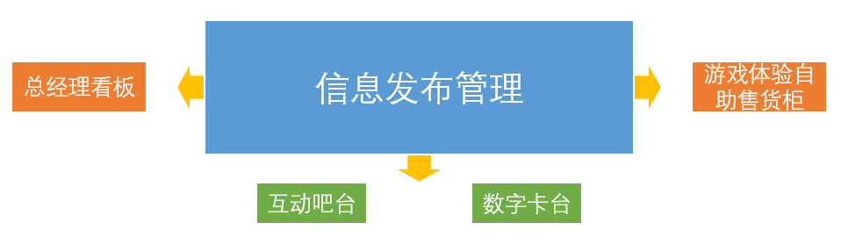

人脸互动、互动吧台、数字卡台、游戏互动自助售货柜及总经理看到，为各自独立的数字触点；

店内所有数字触点，都由信息发布管理进行统一管理；

## 先决条件

维保服务所依赖的基础设施需要IT与业务部门沟通经销商建店思想，并将售后业务建店需求导入网发业务部门。

经销商建店软硬件条件：

1. 人脸互动
2. 硬件：49寸显示屏、播放盒及人脸识别相机
3. 触点接入互联网；
4. 互动吧台
5. 硬件：49寸触摸屏，内置摄像头
6. 触点接入互联网；
7. 数字卡台
8. 硬件：18.5寸触摸屏，内置摄像头
9. 触点接入互联网；
10. 游戏互动自助取货柜
11. 硬件：带有32寸触摸屏的一体化自助取货柜
12. 触点接入互联网；
13. 总经理看板
14. 硬件：55寸触摸屏
15. 触点接入互联网；
16. 信息发布管理
17. 硬件：安装有信息发布终端的android系统或windows系统
18. 触点接入互联网；

# 功能需求

## 人脸互动 01

### 人脸互动 01-01



#### 需求场景

顾客到店，当进入人脸互动的相机捕捉范围时，人脸识别相机捕捉人脸照片，后台分析后弹出信息框。

#### 目标用户

|  |  |
| --- | --- |
| 顾客 | 体验人脸互动效果，查看信息框中给出的信息 |

#### DEMO

* 1. 屏幕主体框内显示相机实时捕捉到的画面，当识别到人脸时在人脸上显示红色虚线识别框，人脸数据分析完成后再页面右下角位置弹出信息框；

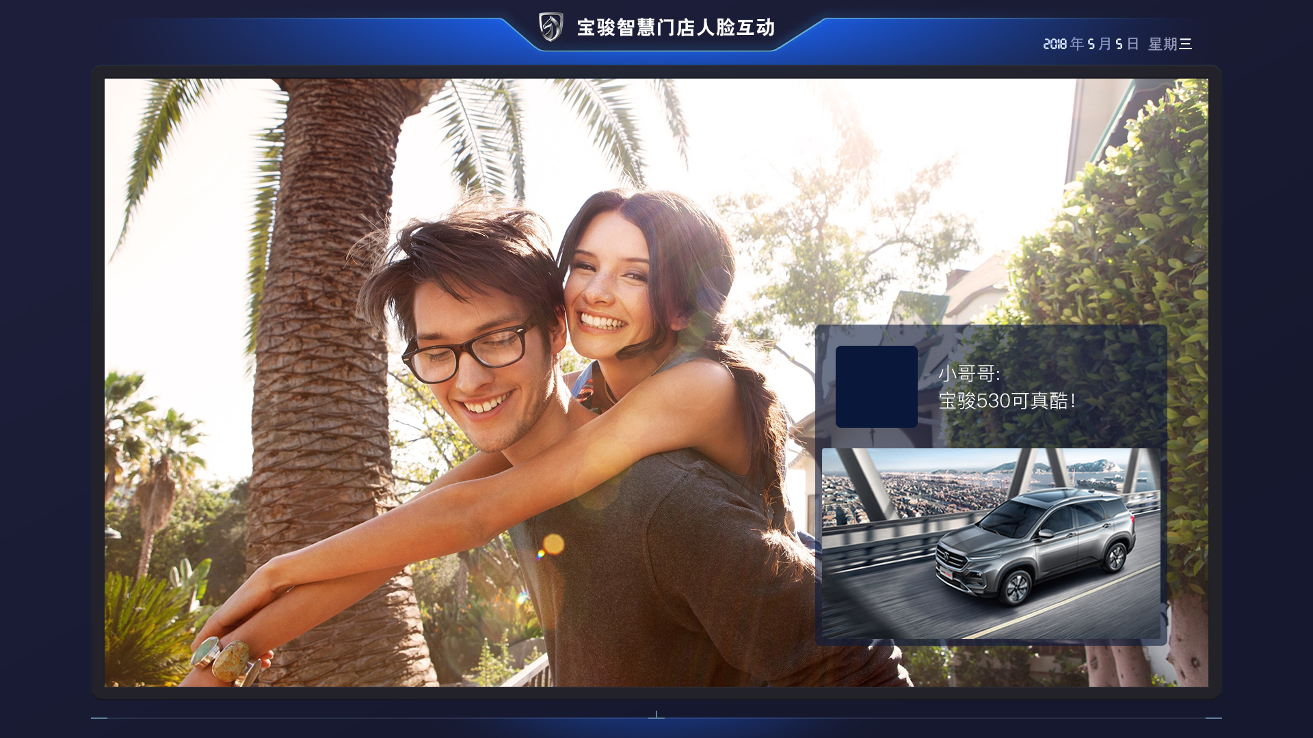

#### 业务规则

1. 人脸识别由前端相机进行抓取，后端超脑NVR进行分析，根据海康威视人脸识别技术进行人脸分析，原始数据为性别及年龄段，将亮相数据整合后数据趣味欢迎语，例如“小哥哥、小姐姐、大叔”等。
2. 信息框中的车型图片，为预设每种在售车型有6张图片，对应不同的人脸识别输出结果，做推荐车型展示，推荐规则由五菱项目组给出。

#### 系统配置

|  |  |  |  |
| --- | --- | --- | --- |
| 序号 | 配置模块 | 主机厂配置权限 | 经销商配置权限 |
| / | / | / | / |

## 互动吧台 02

### 互动吧台

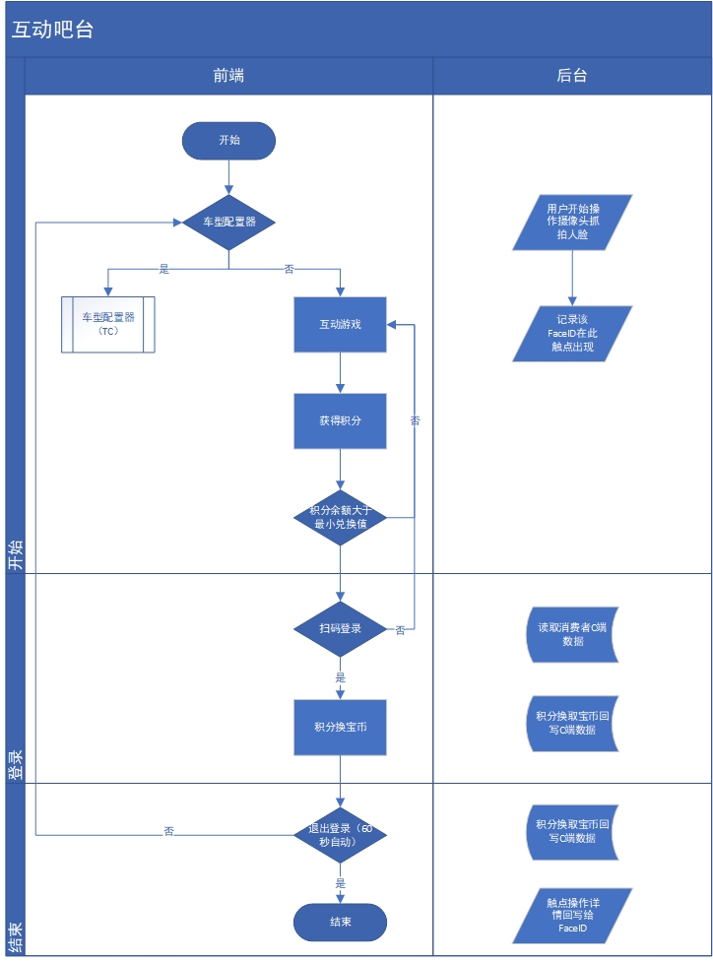

#### 需求场景

顾客到达数字体验区，自主探索互动吧台，静默状态下播放广宣内容，识别到触摸时跳转到主页面，可使用趣味游戏或车辆配置器。

#### 目标用户

|  |  |
| --- | --- |
| 顾客 |  |
|  |  |

#### DEMO

1、静默状态呈现广宣内容，内容由信息发布管理端统一管理，触摸屏幕后跳转至下图的主页面

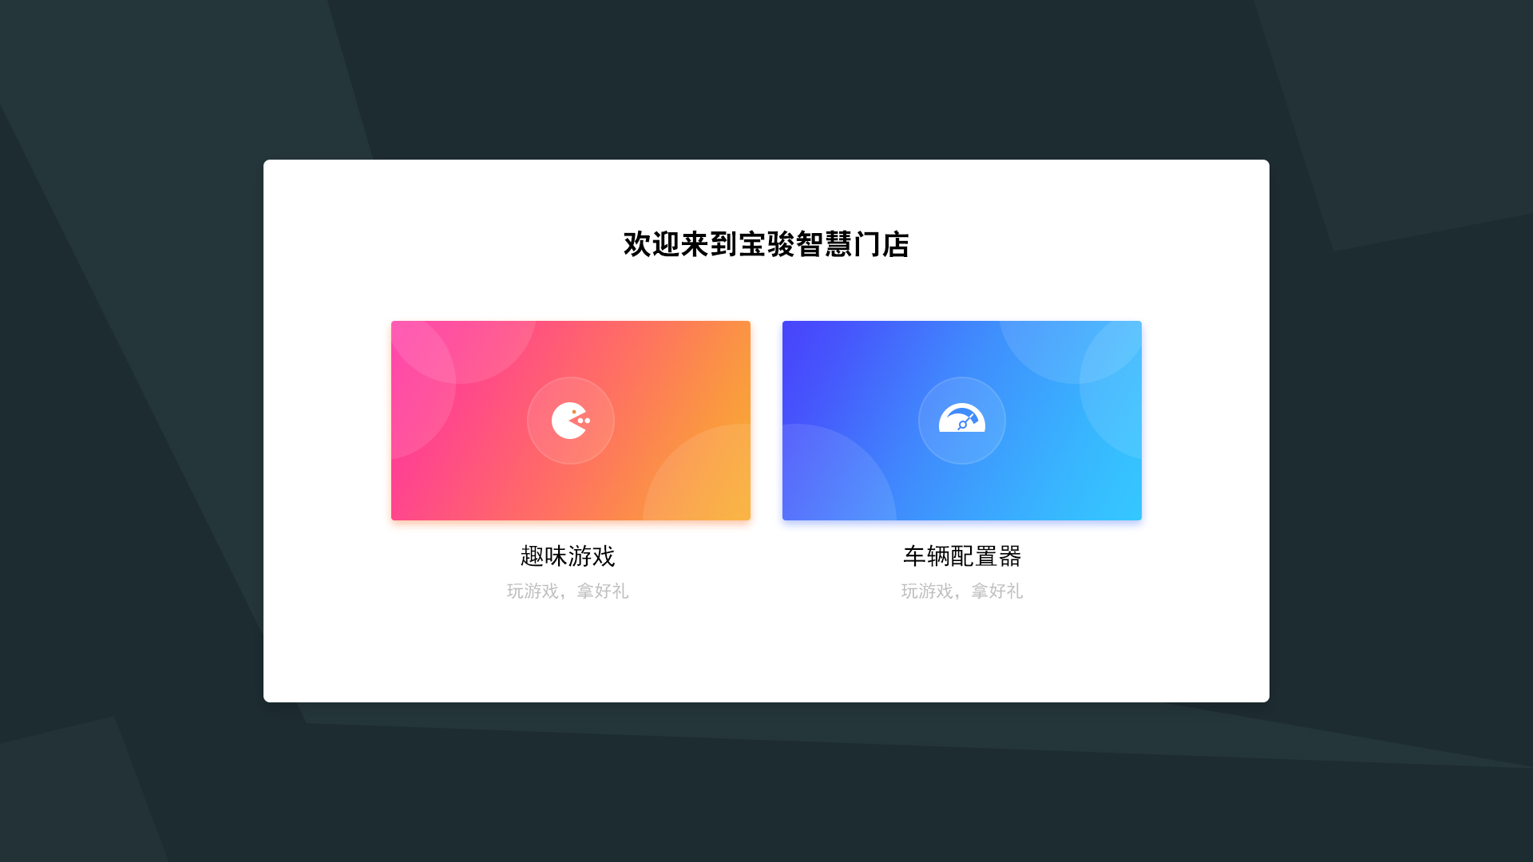

2、点击“趣味游戏”进入画车游戏，可通过游戏获得宝币，扫码登录后与已有账户相关联。

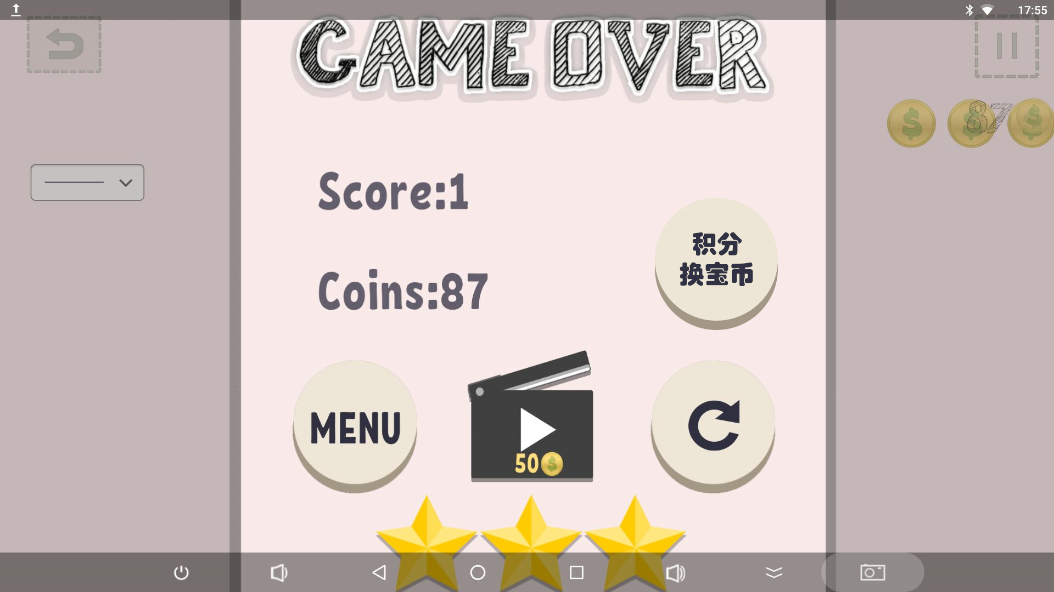

3.画车游戏时点击“兑换”按钮，扫描二维码登录系统，显示账户信息。

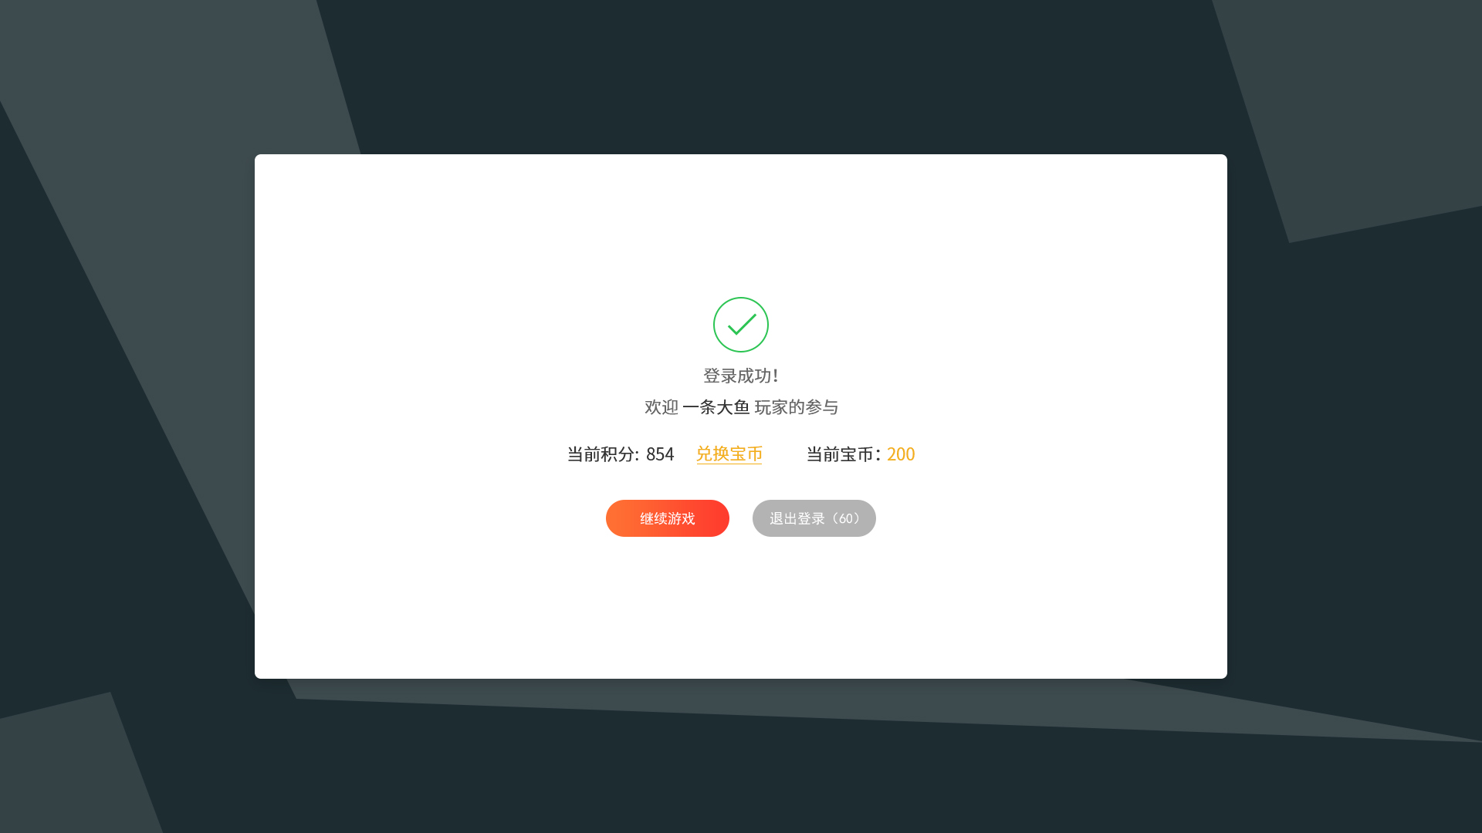

#### 业务规则

1. 静默状态下互动吧台播放由信息发布管理下发的广宣内容，当有顾客触摸屏幕时，屏幕跳转至互动吧台主页面，主页面包含“趣味游戏”及“车辆配置器”两个可选项，选择相应的选项后跳转至该页面。屏幕右上角显示60秒倒计时，每次有触摸操作时该数值更新回60秒，当倒计时结束时判断为静默状态，跳转回广宣页面。
2. 当点击“趣味游戏”时，跳转至画车游戏，顾客可进行游戏，游戏过程中及游戏结束页面，顾客可随时点击画面上的“兑换按钮”呼出二维码，顾客扫描该二维码后可关联已有的账户，读取宝币余额并将游戏所得宝币更新至账户中。
3. 当点击“车辆配置器”时，跳转至车辆配置器，该模块由领传浩拓（TC）负责开发。

#### 系统配置

|  |  |  |  |
| --- | --- | --- | --- |
| 序号 | 配置模块 | 主机厂配置权限 | 经销商配置权限 |
| / | / | / | / |

### 车辆配置器

由领传浩拓（TC）负责开发，点击车型配置器跳转至相应页面

## 数字卡台 03

### 数字卡台 03-01



#### 需求场景

数字卡台：放置于展厅每个展位的展车旁，静默状态下播放与相邻展车相关的广宣内容，当有顾客触摸时跳转到该车型的车辆配置器界面。

#### 目标用户

|  |  |
| --- | --- |
| 顾客 | 展厅内参观展车的同时，通过数字卡台更多了解展车相关信息 |

#### DEMO

1、页面由领传浩拓（TC）负责开发

#### 业务规则

1. 静默状态显示所在展位展车的相关广宣内容，当触摸时跳转至该车型相关的车辆配置器界面，无人操作时（默认倒计时60秒），返回广宣界面。

#### 系统配置

|  |  |  |  |
| --- | --- | --- | --- |
| 序号 | 配置模块 | 主机厂配置权限 | 经销商配置权限 |
| 1 |  |  |  |

## 游戏互动自助售货柜 04

### 游戏互动自助售货柜 04-01

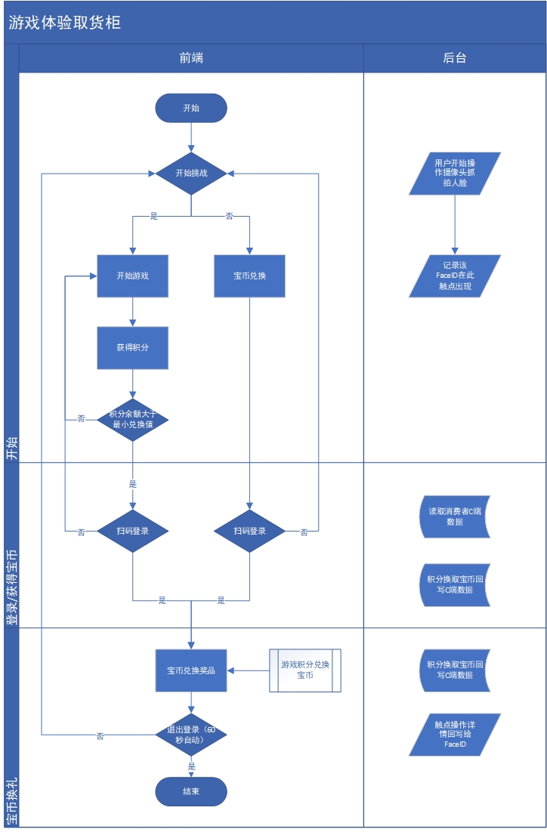

#### 需求场景

1.游戏互动自助售货柜：顾客可通过画车游戏获得宝币，使用获得的宝币兑换货柜中的礼品，剩余的宝币可增添至顾客的账户。顾客也可以通过登录已有账户，直接进入礼品兑换界面，使用宝贝兑换货柜的中的奖品。两种方式兑换礼品完成后，都会对账户内的宝币余额进行更新。

2.货柜内货物情况在后端控制台查看，用户货柜内的货物维护。

目标用户

|  |  |
| --- | --- |
| 顾客 | 玩游戏的宝币换礼品，或直接使用已有宝币兑换礼品 |
| 货物管理员 | 在后台查看货柜内的库存情况，对货柜进行货物的维护 |

#### DEMO

1. 游戏互动体验柜首页

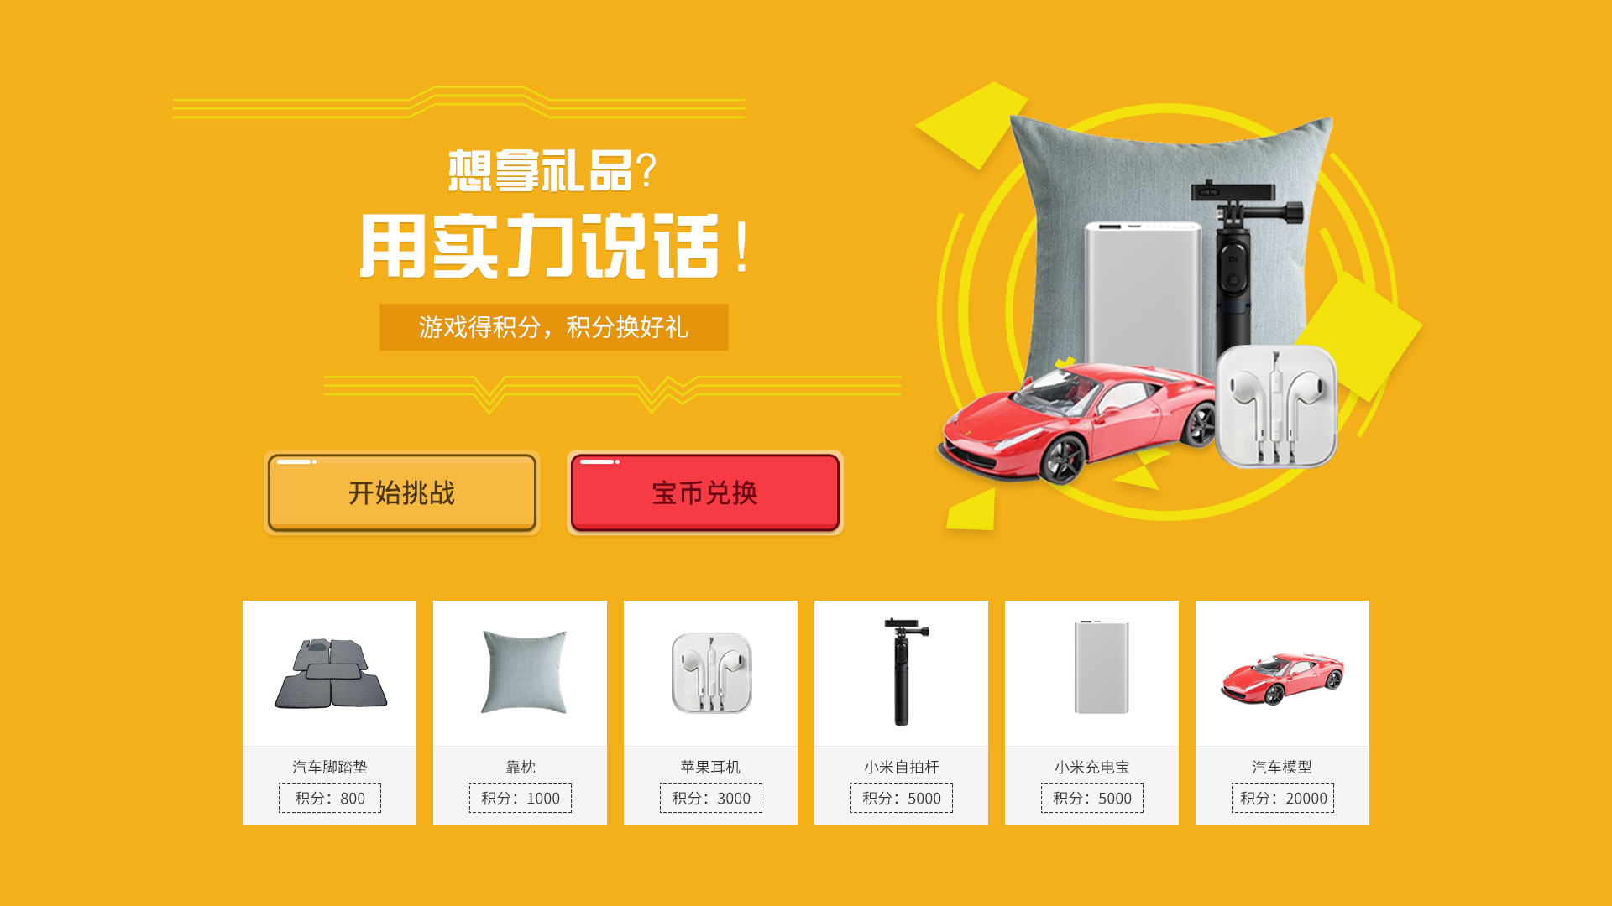

2、点击“开始挑战”或“宝币兑换”，弹出二维码，扫描登录。

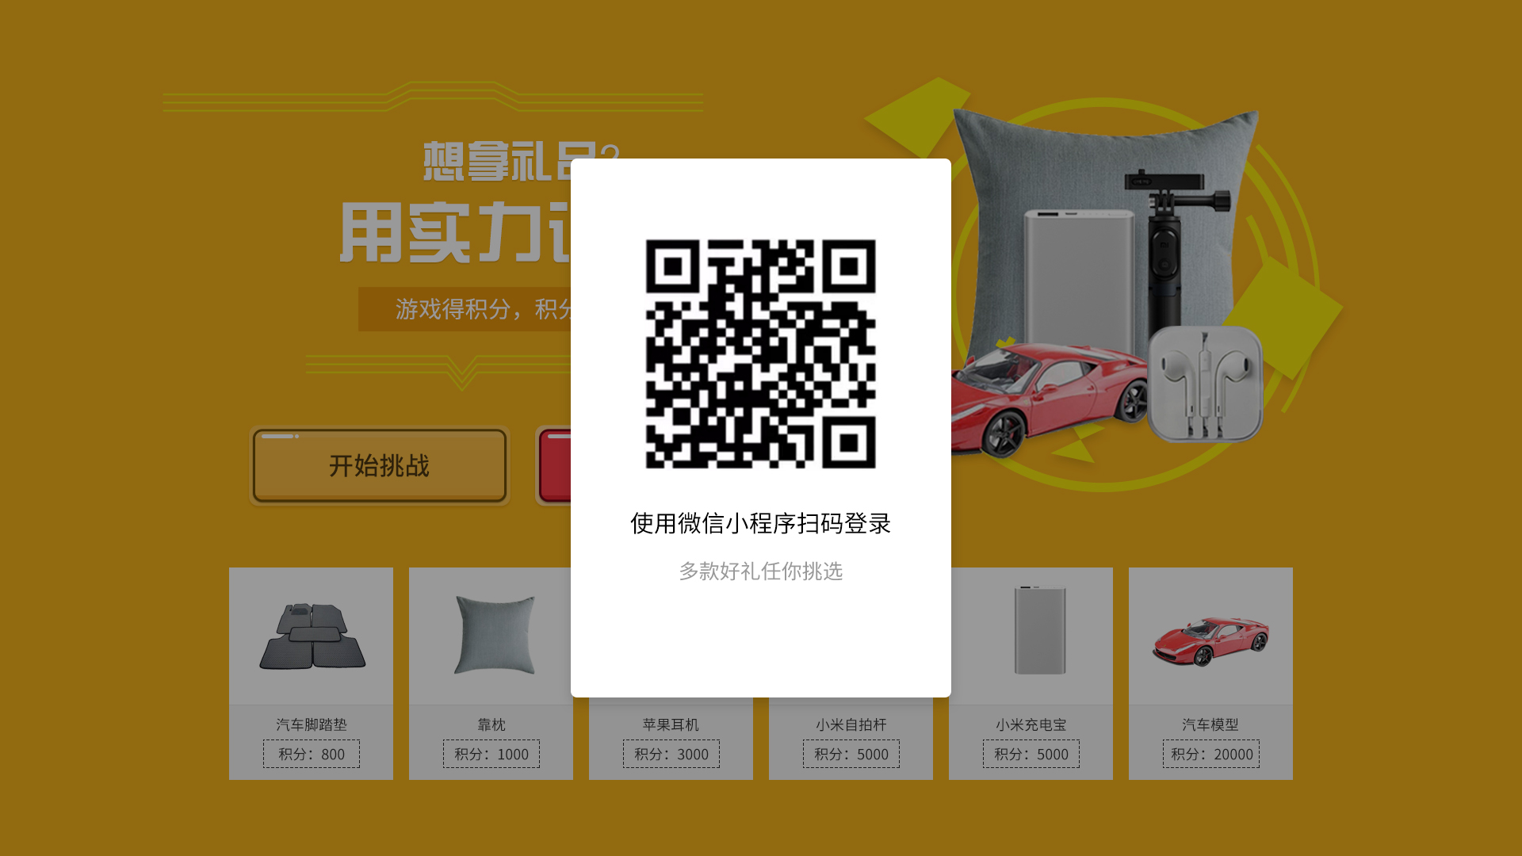

3、游戏时点击“兑换”按钮，或直接选择宝币兑换，跳转至礼品兑换页面，页面中可看到账户中的宝币余额。

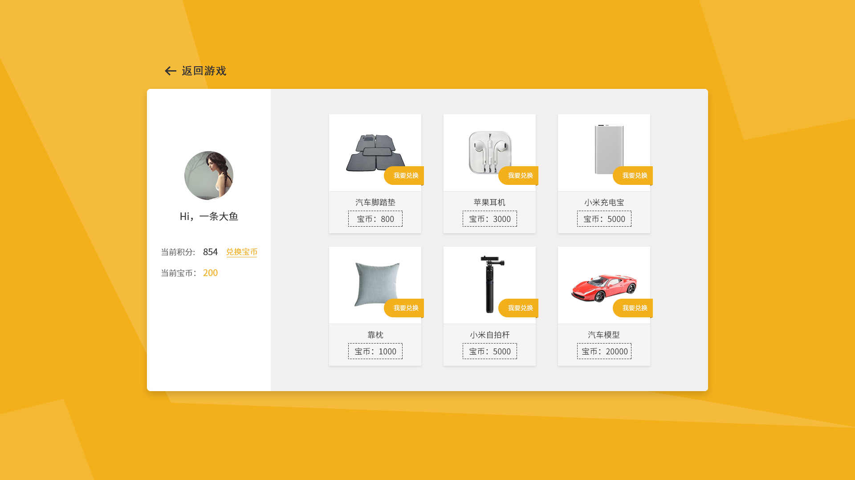

#### 业务规则

1. 首页有两个选项，为“开始挑战”和“宝币兑换”，分别为玩游戏得宝币后兑换礼品，及直接登录已有账户使用账户内宝币兑换礼品。
2. 点击“开始挑战”后，跳转至游戏界面，在游戏过程中或游戏结算页面，都可以点击“兑换”按钮进入宝币兑换礼品界面。
3. 点击“宝币兑换”，扫码登录后直接跳转至礼品兑换界面，进行礼品兑换的操作。
4. 货物管理员可在后台查看货柜内货物的状态，对货柜内的货物进行维护。

#### 系统配置

|  |  |  |  |
| --- | --- | --- | --- |
| 序号 | 配置模块 | 主机厂配置权限 | 经销商配置权限 |
| 1 | 货物维护（后台） | / | 配置货物名称及数量 |

## 总经理看板 05



### 看板首页 05-01

#### 需求场景

指挥中心看板模型，将智慧门店相关数据展示给店端管理者。

#### 目标用户

|  |  |
| --- | --- |
| 门店总经理 | 用于查看智慧门店销售、售后及触点的反馈数据 |

#### DEMO

1. 指挥中心首页

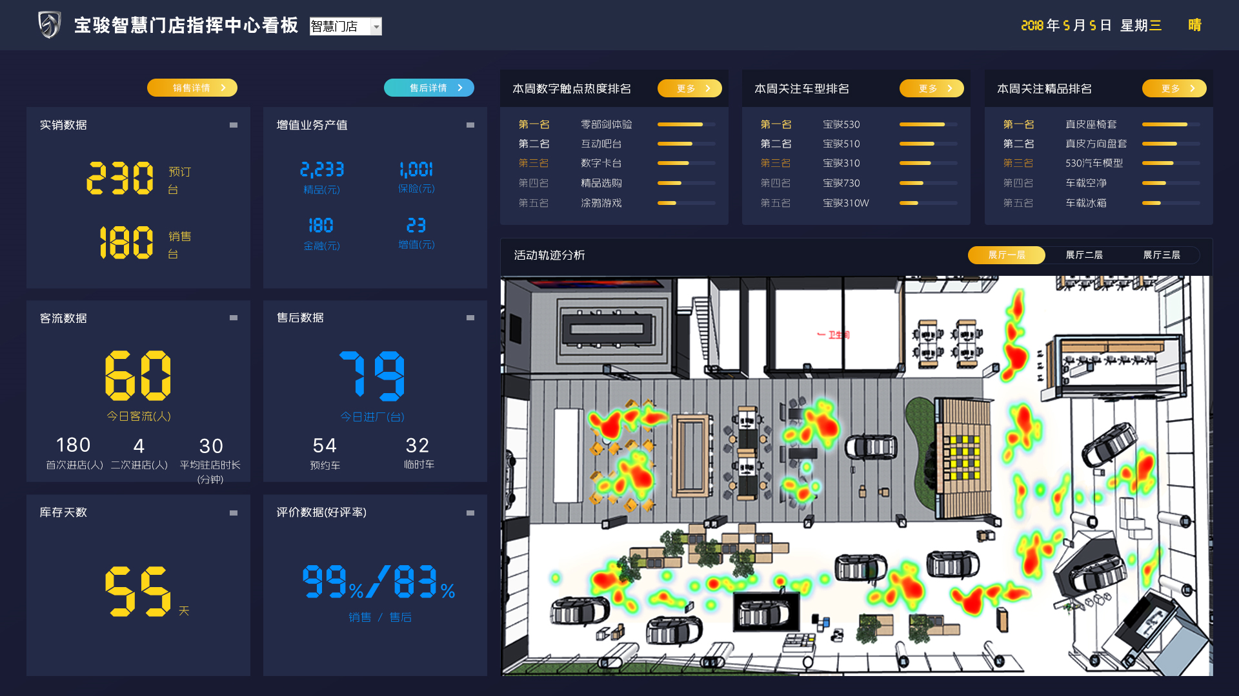

#### 业务规则

1. 首页展示销售、售后、触点及基于店内平面图的展厅热力图，首页做以上相关内容的关键数据展现。

#### 系统配置

|  |  |  |  |
| --- | --- | --- | --- |
| 序号 | 配置模块 | 主机厂配置权限 | 经销商配置权限 |
| 1 | / | / | 店端平面图维护 |

### 销售详情页 05-02

#### 需求场景

展示销售相关的详细数据

#### 目标用户

|  |  |
| --- | --- |
| 门店总经理 | 了解店内销售相关的详细数据 |

#### DEMO

相关页面由Smart360负责，易时负责展现

#### 业务规则

同4.5.2.3

#### 系统配置

同4.5.2.3

### 售后详情页05-03

#### 需求场景

展示售后相关的详细数据

#### 目标用户

|  |  |
| --- | --- |
| 门店总经理 | 了解店内售后相关的详细数据 |

#### DEMO

1. (暂无)

#### 业务规则

1. 展示销售相关的各项数据（页面由售后部分设计）

#### 系统配置

|  |  |  |  |
| --- | --- | --- | --- |
| 序号 | 配置模块 | 主机厂配置权限 | 经销商配置权限 |
| 1 | / | / | / |

### 模块下钻05-04

#### 需求场景

销售部分包括：实销数据、客流数据、库存天数、好评率。

售后部分包括：增值业务产值、售后数据（进厂台次、预约车占比）、好评率。

排名：触点热度、车型关注、精品关注

#### 目标用户

|  |  |
| --- | --- |
| 门店总经理 | 了解更多的店内数据 |

#### DEMO

1. 实销数据：

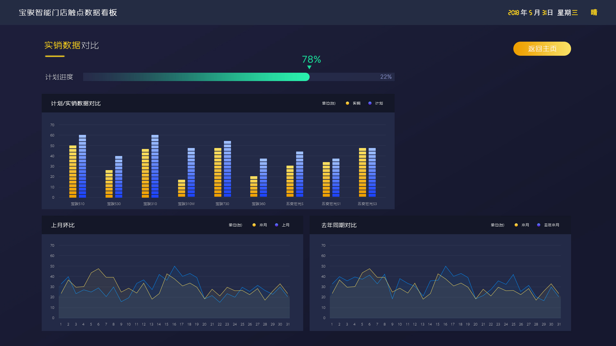

1. 客流数据：

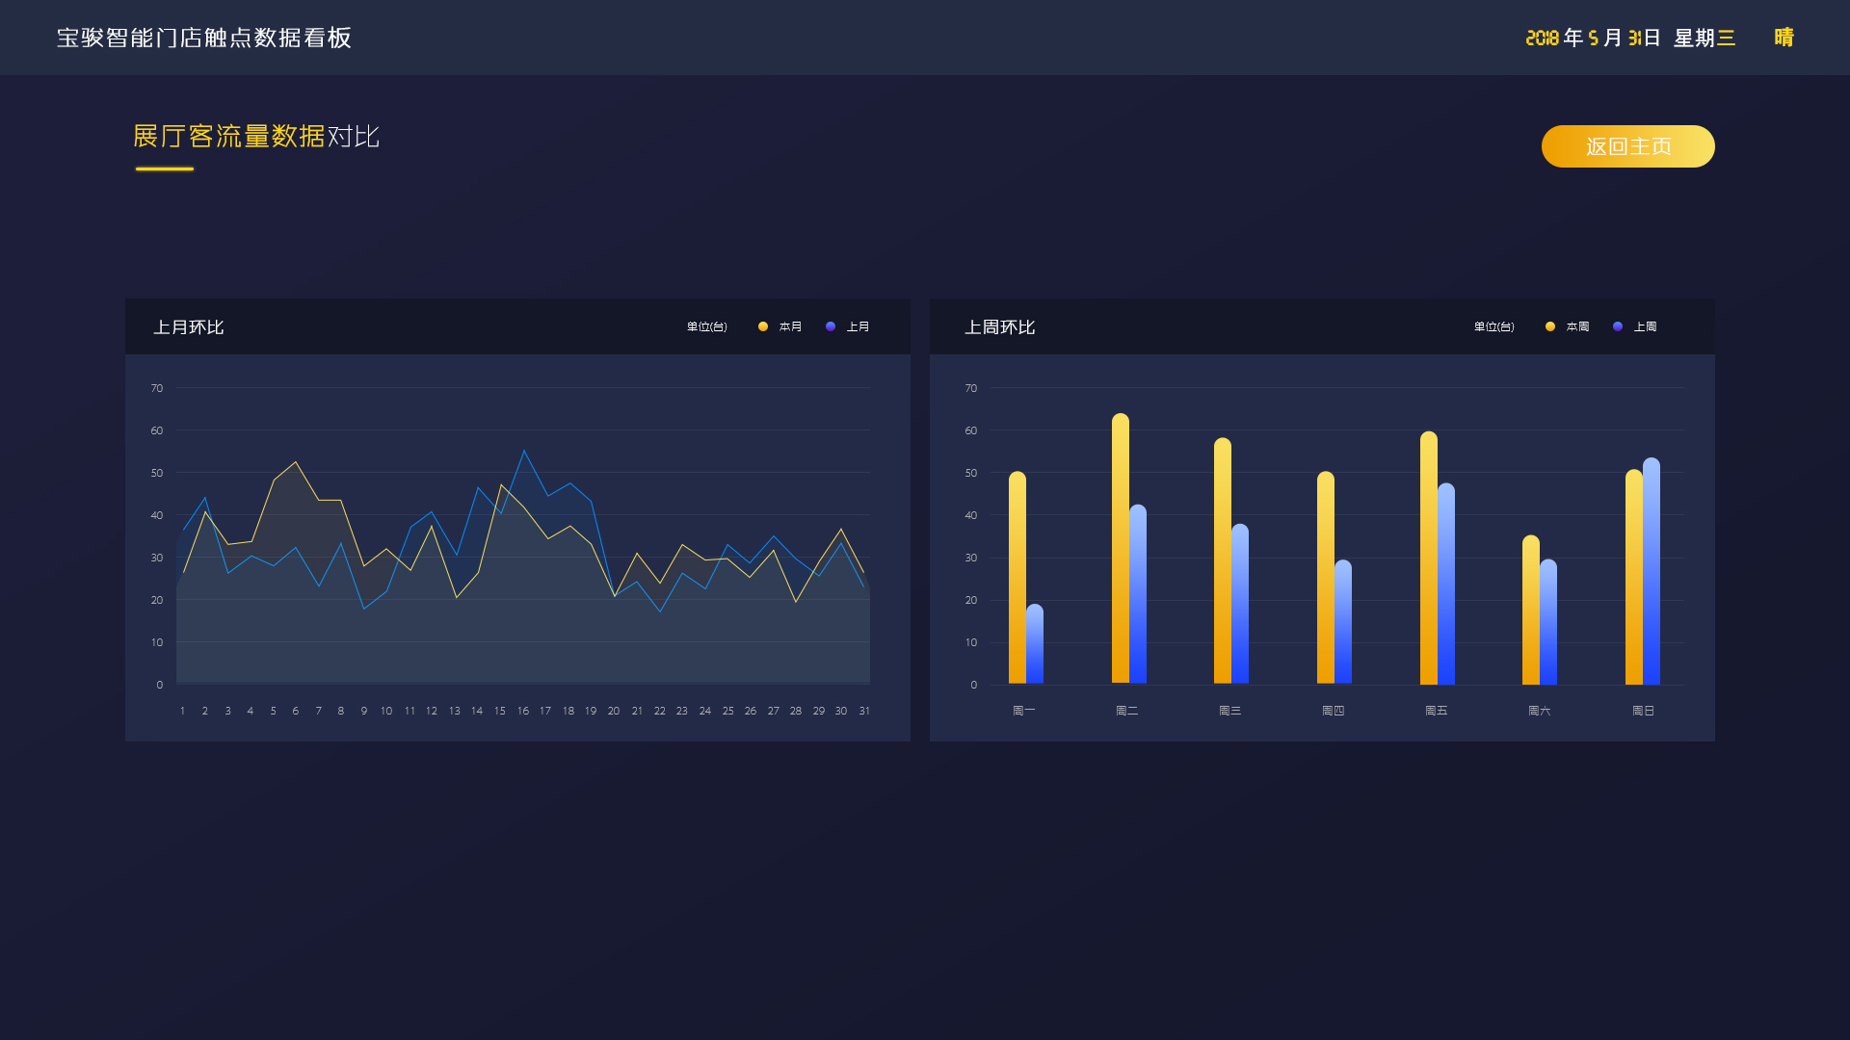

1. 库存天数：

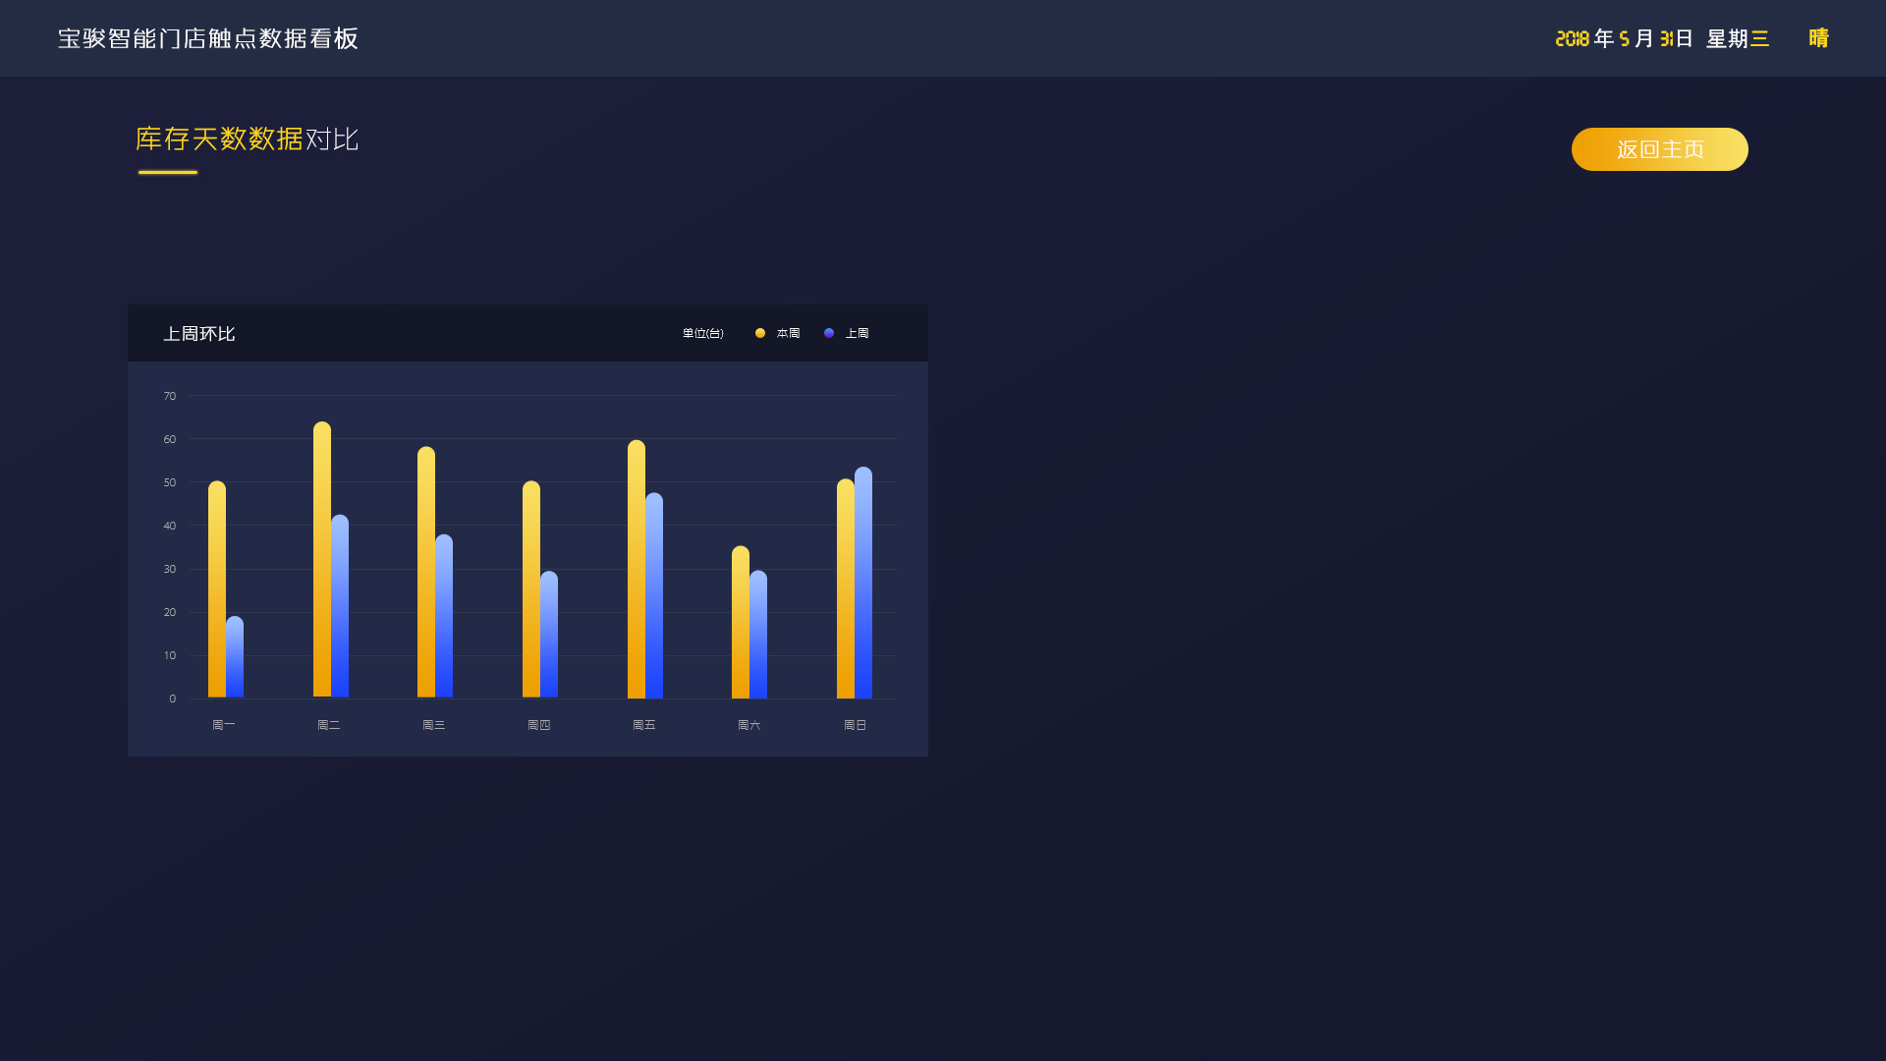

1. 评价数据：

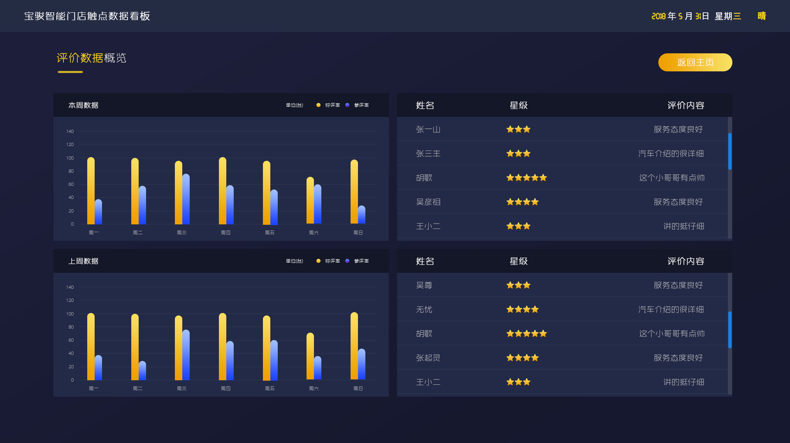

1. 增值业务产值：

样式同实销数据

6、售后数据：

样式同客流数据

7、 触点热度排名：

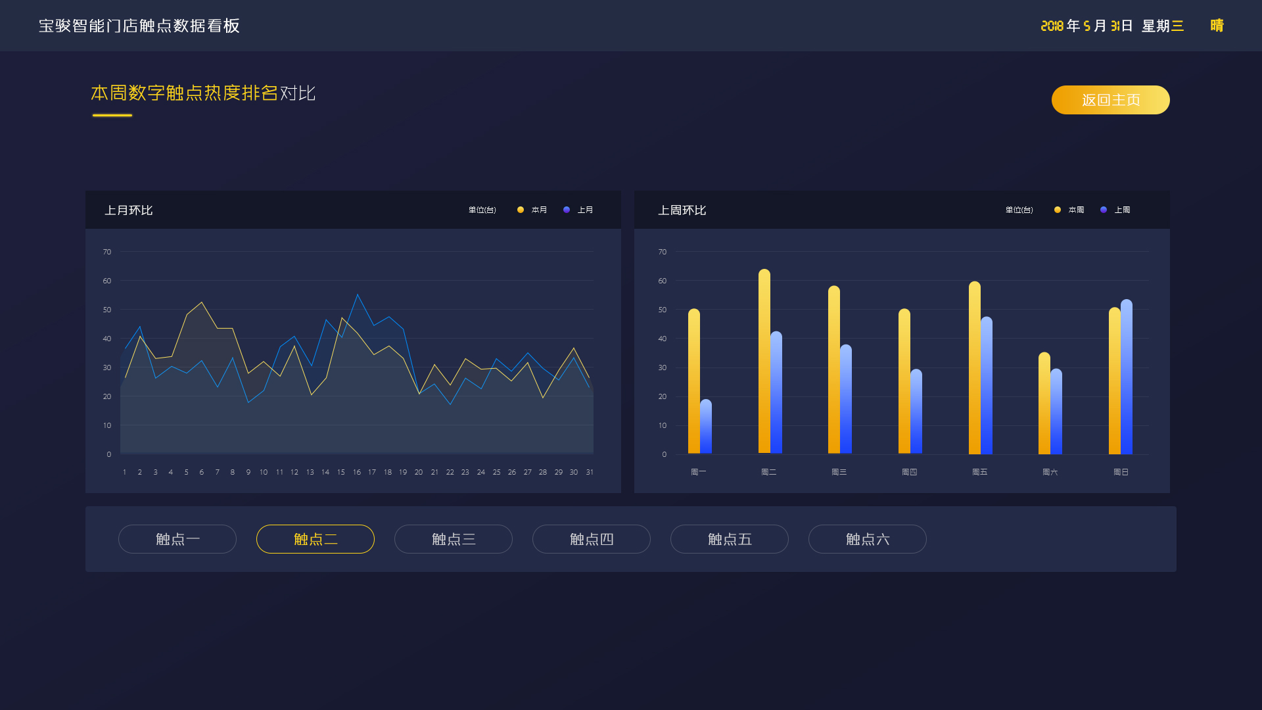

8、精品排名、车型排名：

样式同触点热度排名

#### 业务规则

1. 实销数据/增值业务产值：显示已完成进度，如果截止当前已完成阶段目标，进度条为绿色，未完成为红色。分车型展示计划于实销的数据对比。总值给出月环比及年同比。
2. 客流数据/售后数据：针对当前数据做周环比及月环比展示。
3. 库存天数：将库存天数数据进行与上周的环比展示。
4. 评价数据：展示本周与上周的评价情况，并对评价内容详情做展示。

#### 系统配置

|  |  |  |  |
| --- | --- | --- | --- |
| 序号 | 配置模块 | 主机厂配置权限 | 经销商配置权限 |
| 1 | / | / | / |

### 热力图下钻 05-05

#### 需求场景

点击热力图当中的某一热点区域，显示该区域更多信息。

#### 目标用户

|  |  |
| --- | --- |
| 门店总经理 | 了解热力图当中的更多信息 |

#### DEMO

1、区域只有单个触点：

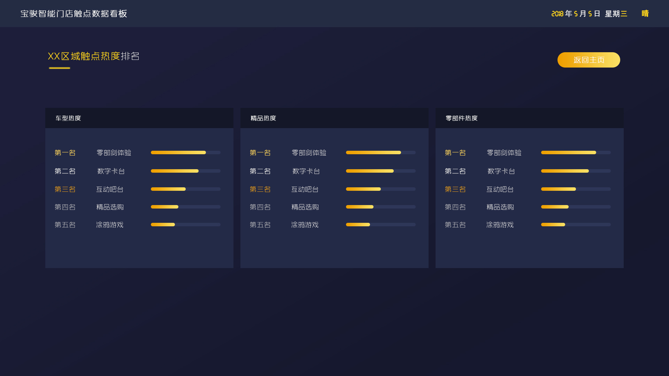

1. 区域内有多个热点：

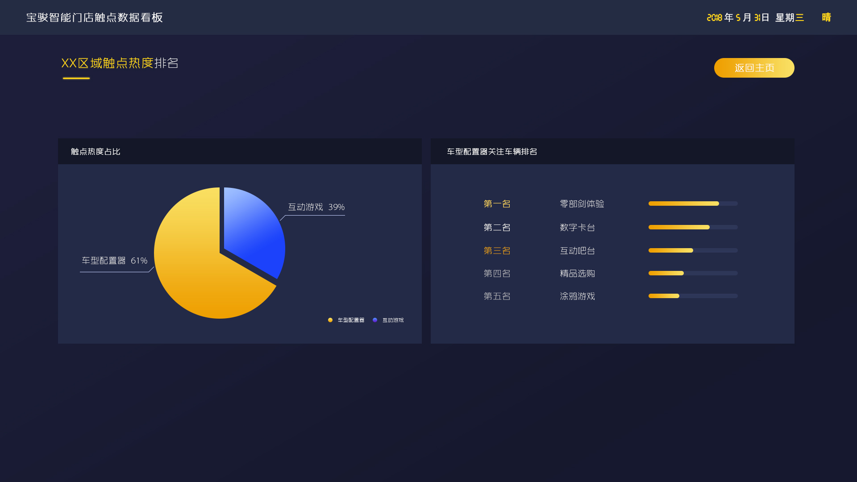

#### 业务规则

1. 所选区域只有一个触点：针对触点相关的车型、精品、零部件做热度排名。
2. 所选区域有多个触点：针对所包含多个触点做热度饼状图展示，同时展示所涉及到车型的热度排名。

#### 系统配置

|  |  |  |  |
| --- | --- | --- | --- |
| 序号 | 配置模块 | 主机厂配置权限 | 经销商配置权限 |
| 1 | / | / | / |

## 信息发布管理 06

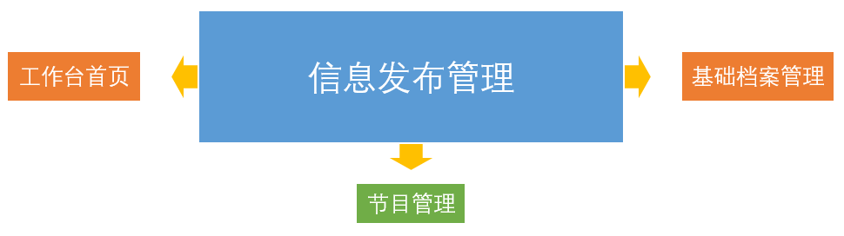

信息发布管理，包含工作台首页、基础档案管理及节目管理三个模块

### 工作台首页 06-01

#### 需求场景

信息发布管理登录后的首页，展示账号所在单位的设备运行情况总览。

#### 目标用户

|  |  |
| --- | --- |
| 信息管理员 | 登录查看店内可监控硬件运行情况，对异常硬件进行维护 |
| 门店总经理 | 了解店内可监控硬件运行情况 |

#### DEMO

1. 工作台首页

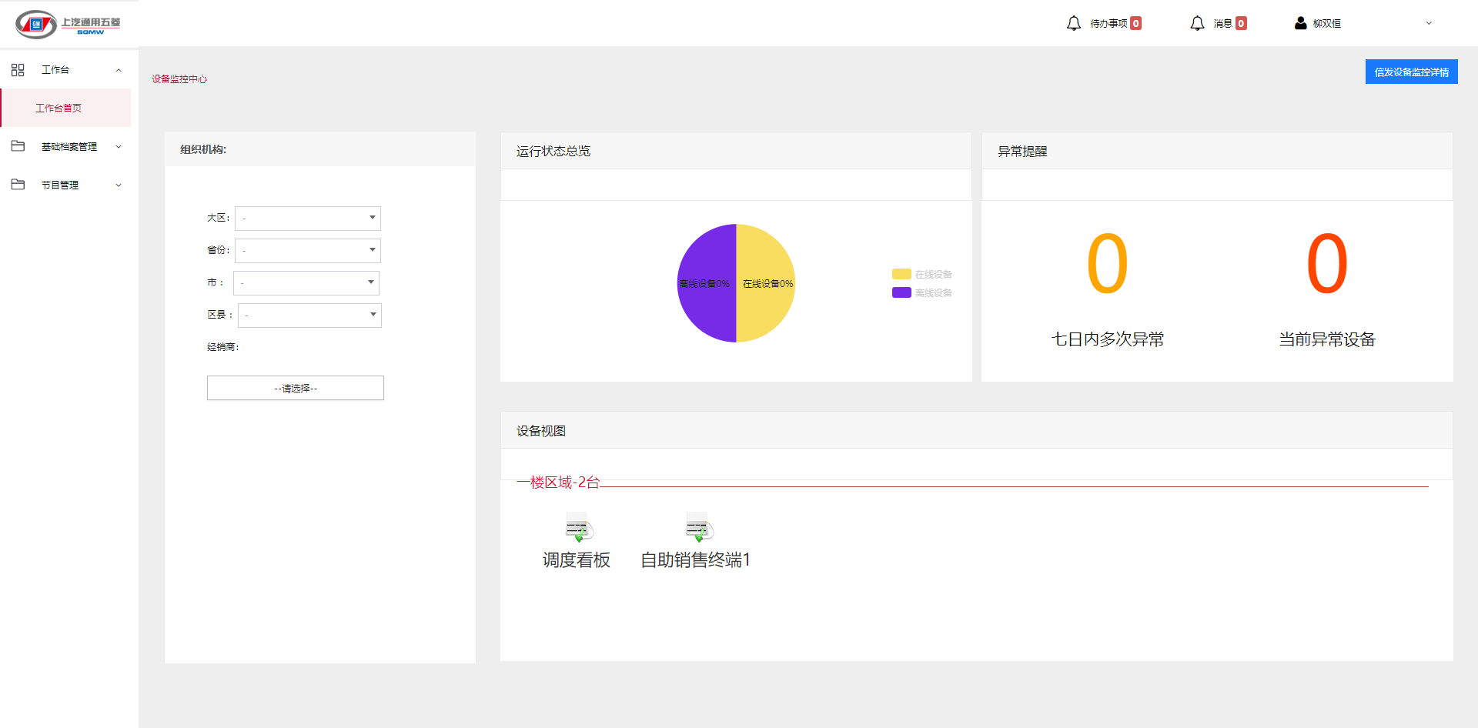

#### 业务规则

1. 组织机构：可选择相应的组织机构，选择后展示该机构下的硬件运行情况。
2. 运行情况总览：用饼图的样式展示在线及离线硬件占比。
3. 异常提醒：展示“七日内多次异常”及“当前异常”两项数据。
4. 设备视图：以视图的形式展示当前组织内的设备运行情况，可按照预先设置好的区域做分租展示，在线图标为绿色，离线图标为红色。
5. 设备详情：点击进入当前所选层级的设备列表界面，查看更多相关内容。

#### 系统配置

|  |  |  |  |
| --- | --- | --- | --- |
| 序号 | 配置模块 | 主机厂配置权限 | 经销商配置权限 |
| 1 | 工作台层级 | 选择相应层级 | 选择下属店面 |

### 基础档案管理 06-02

#### 需求场景

对店内的相关内容进行展示及配制，包含平面图、区域、信发管理设备、其他设备、自助取货柜管理、多看板展示、部分看板设置。

#### 目标用户

|  |  |
| --- | --- |
| 信息管理员 | 对店内相关数据进行维护 |
| 货物管理员 | 对取货柜进行维护，查看货物库存，对货物进行维护 |

#### DEMO

1. 店内平面图设置：

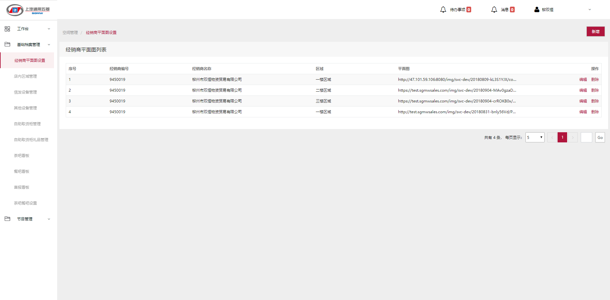

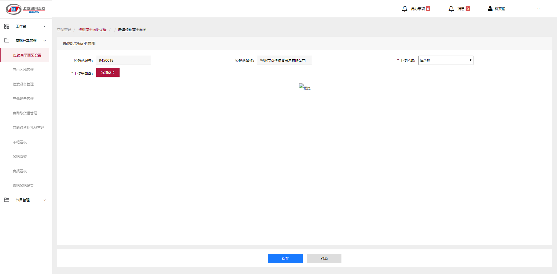

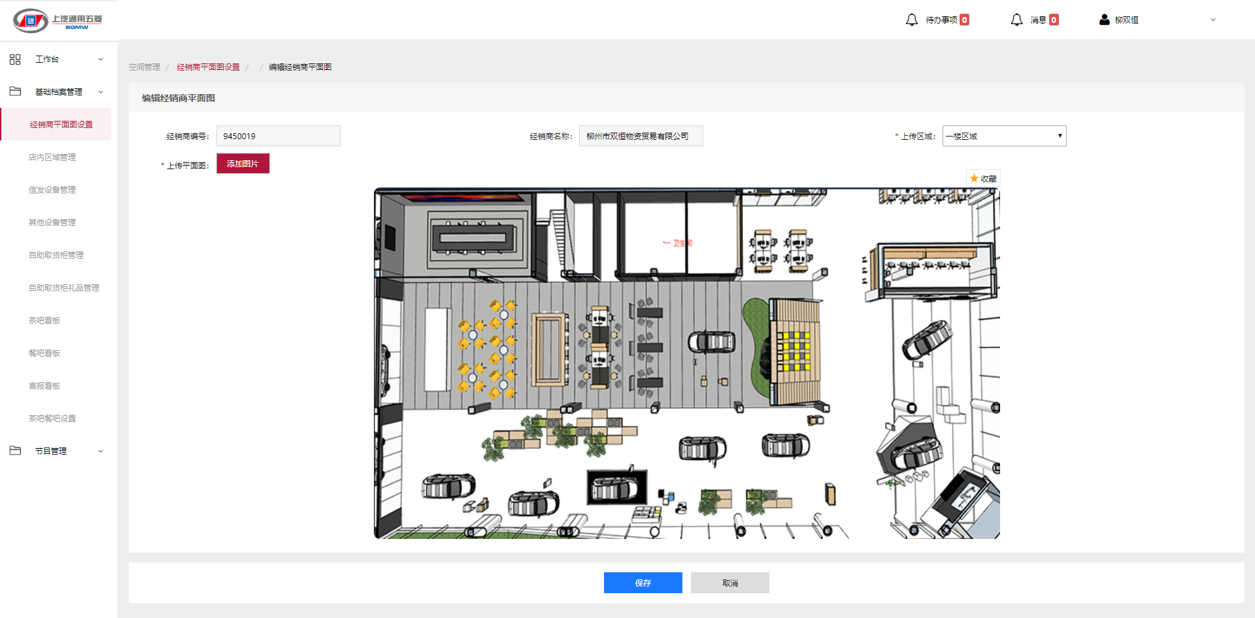

1. 店内区域管理：

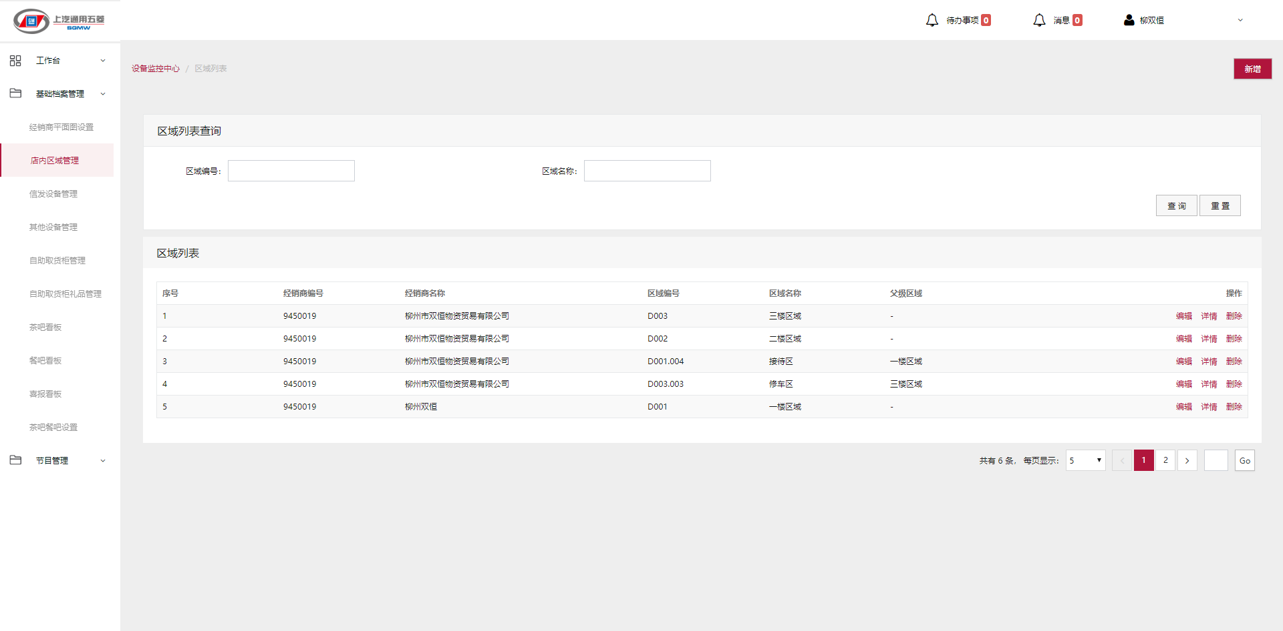

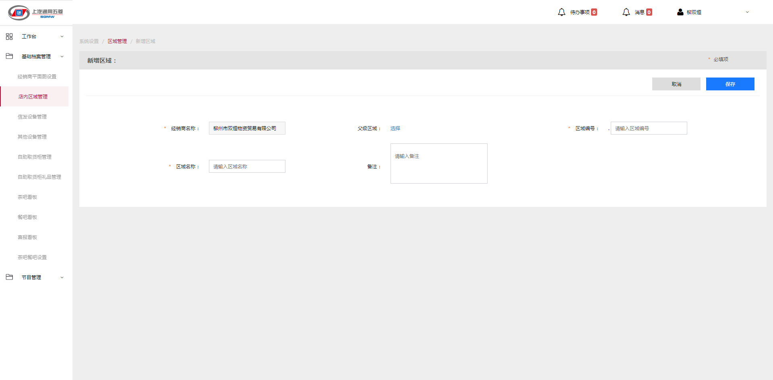

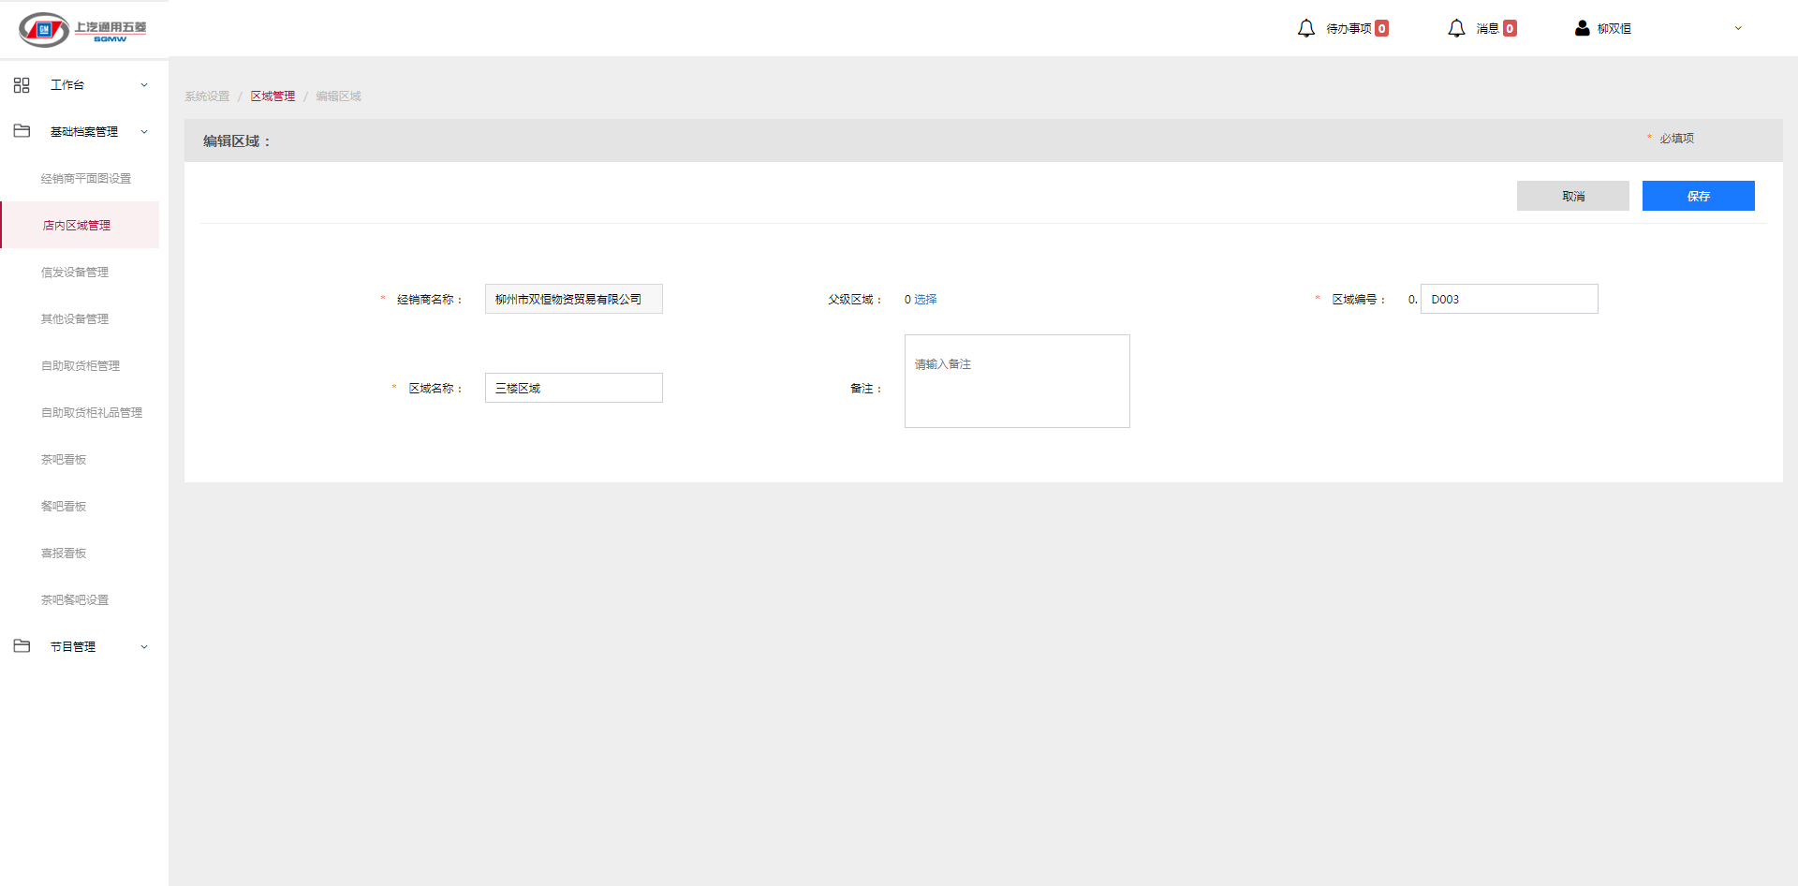

1. 信发设备管理（信息发布管理可控硬件）：

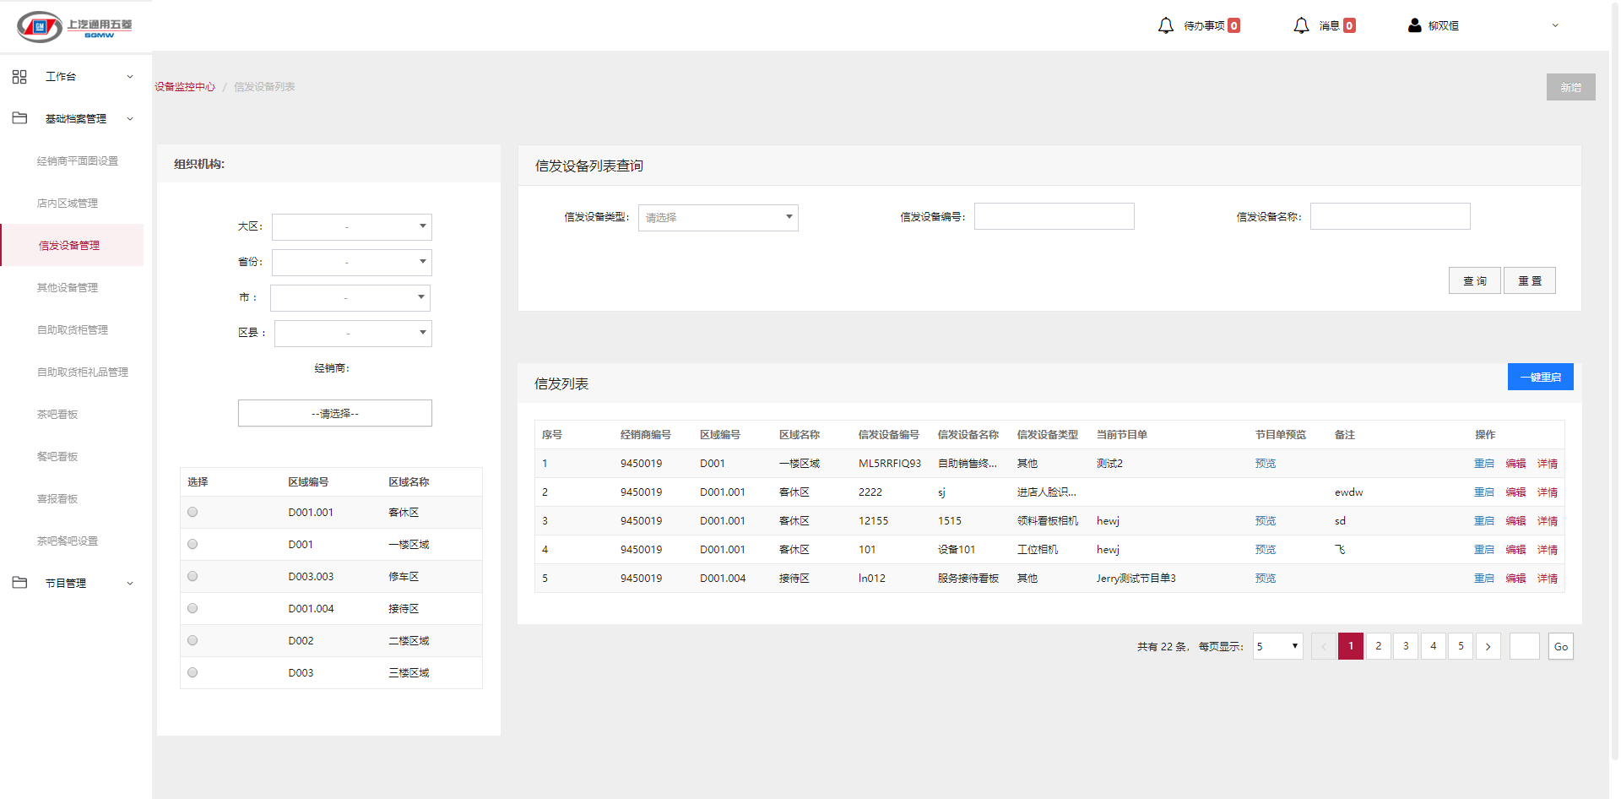

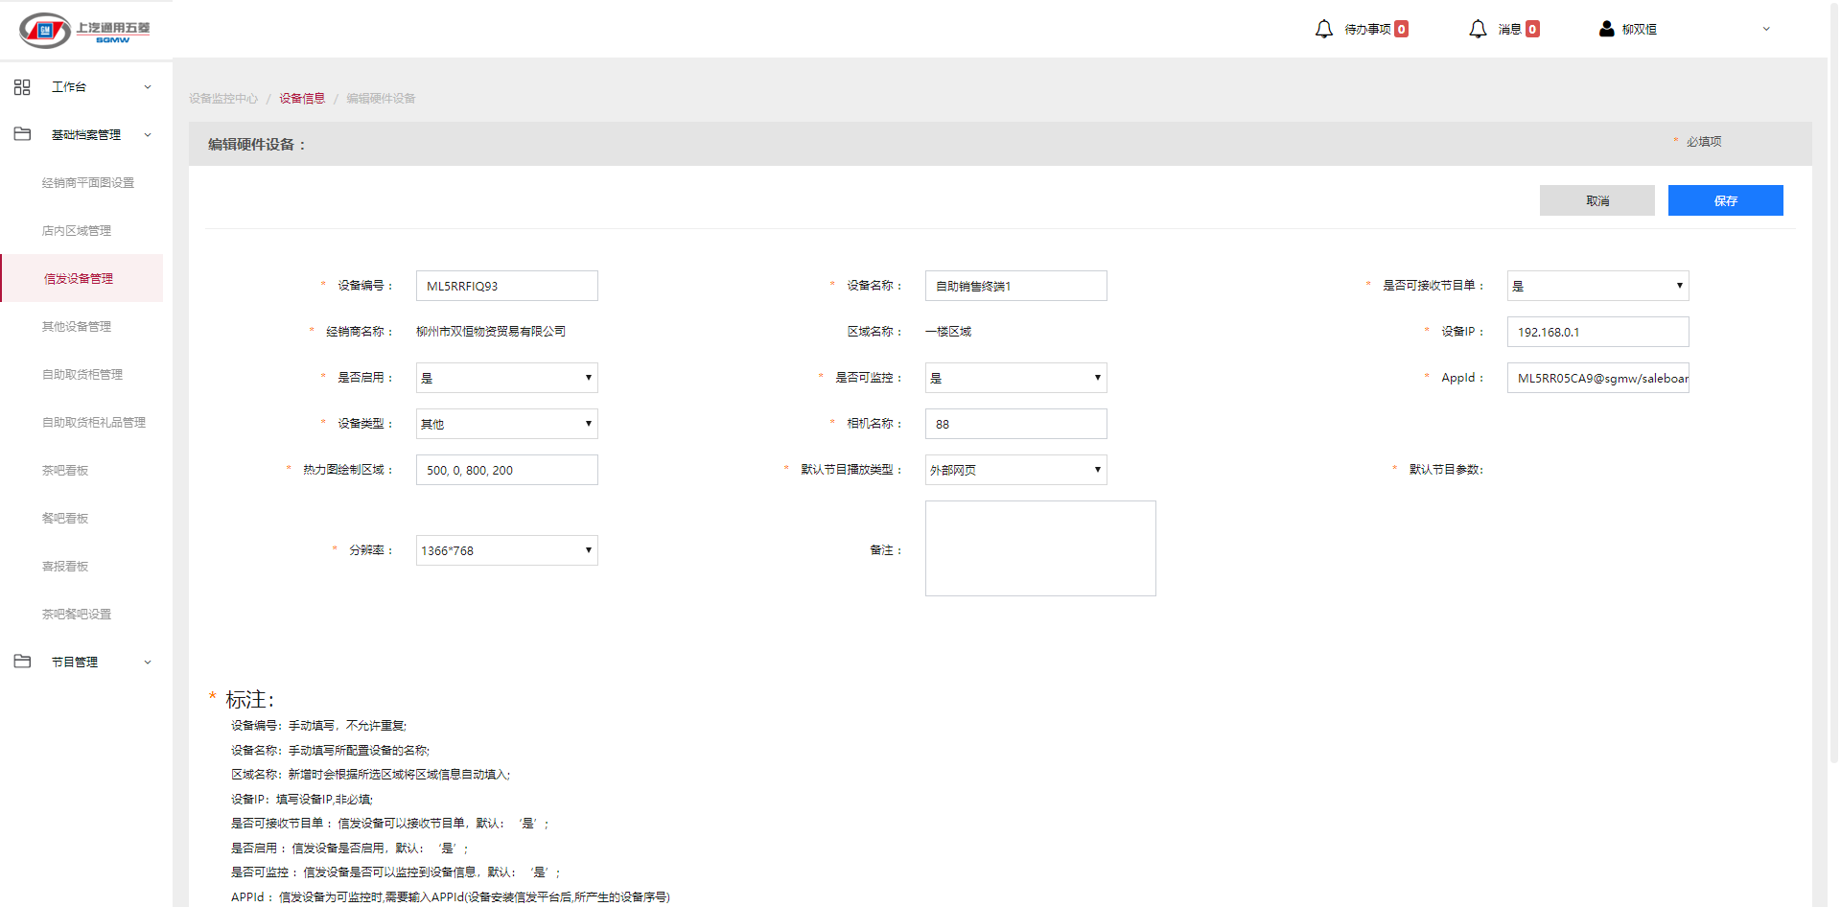

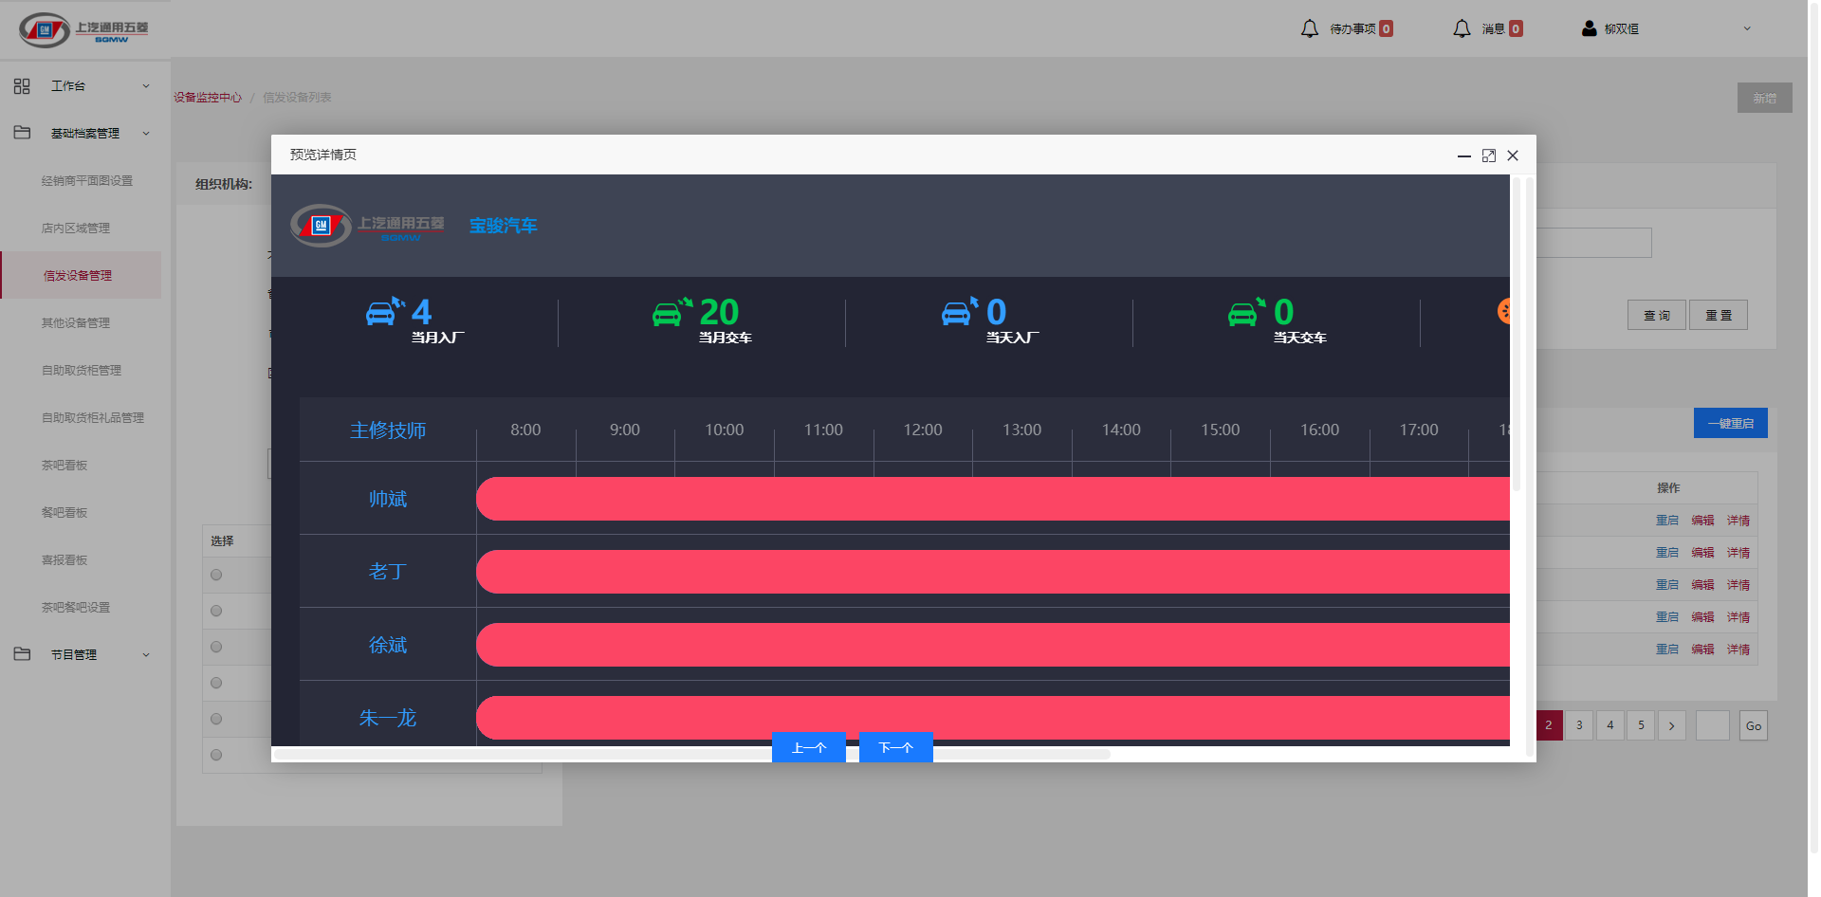

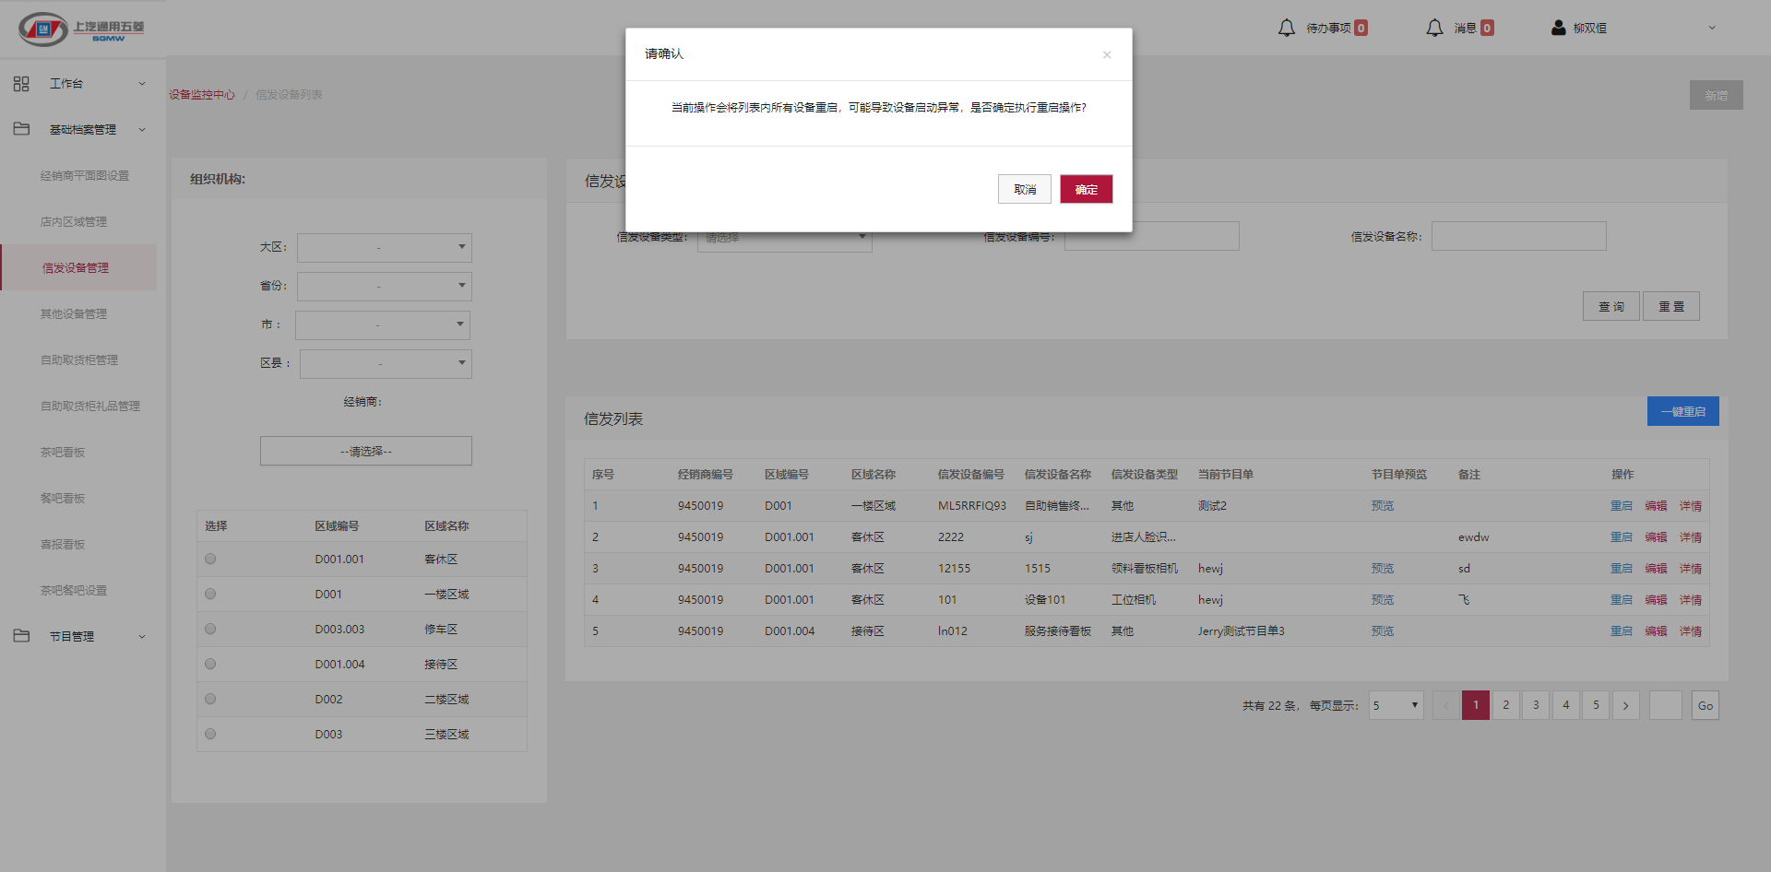

4、其他设备管理（相机类硬件）：

样式同信发设备管理。

5、自助取货柜管理：

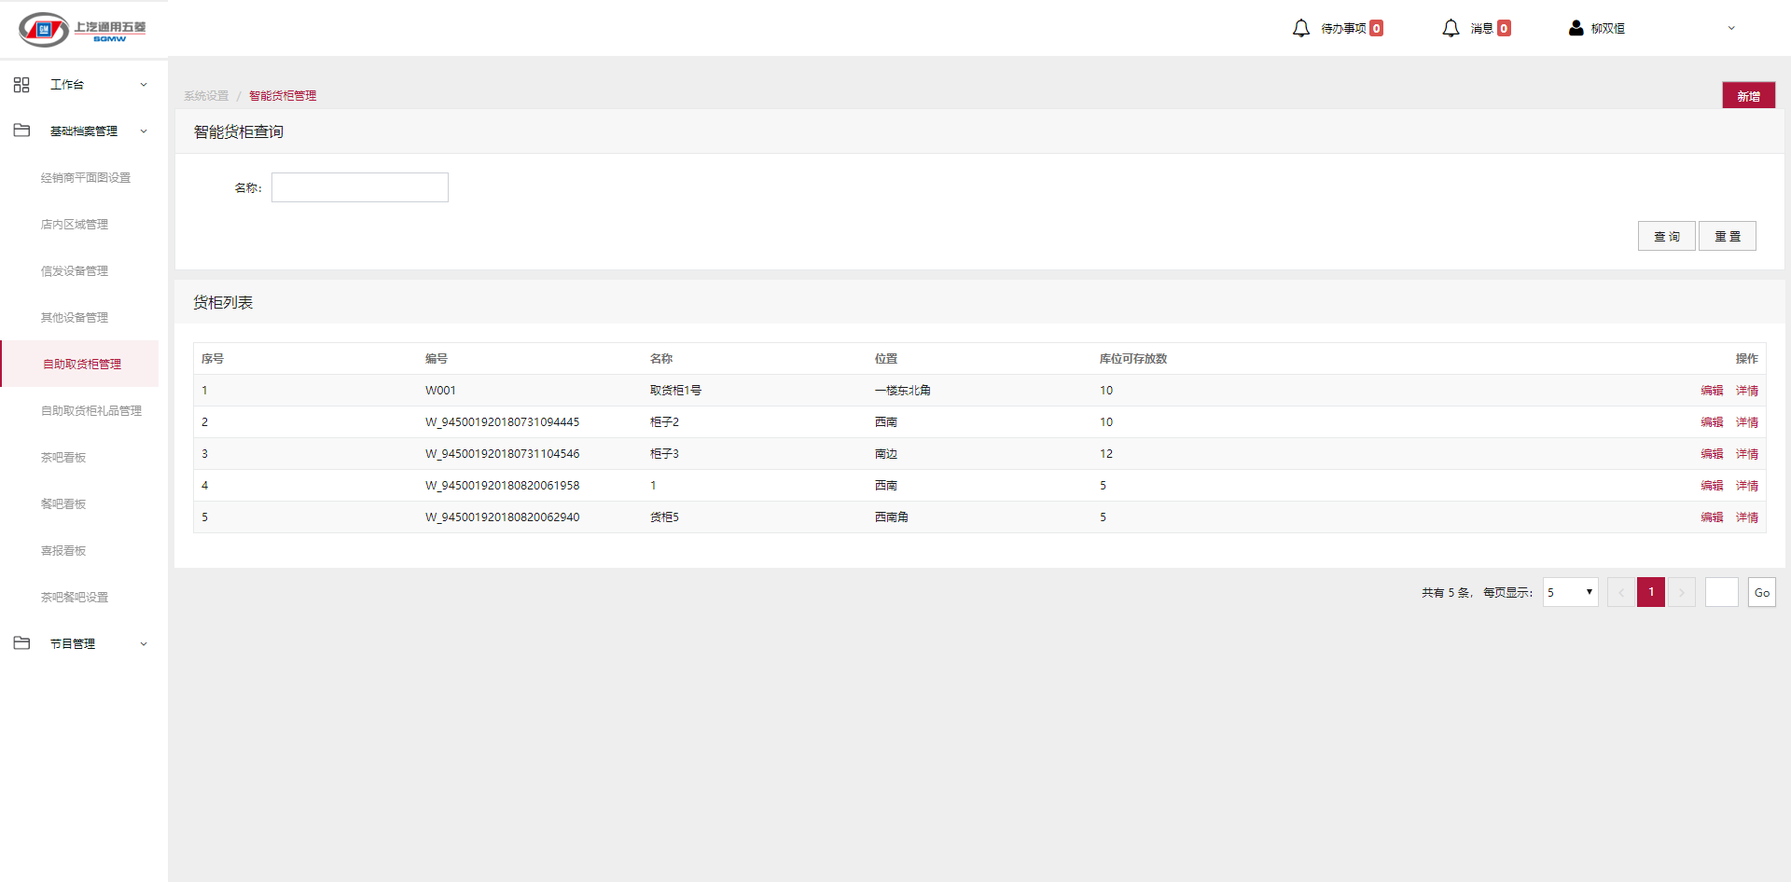

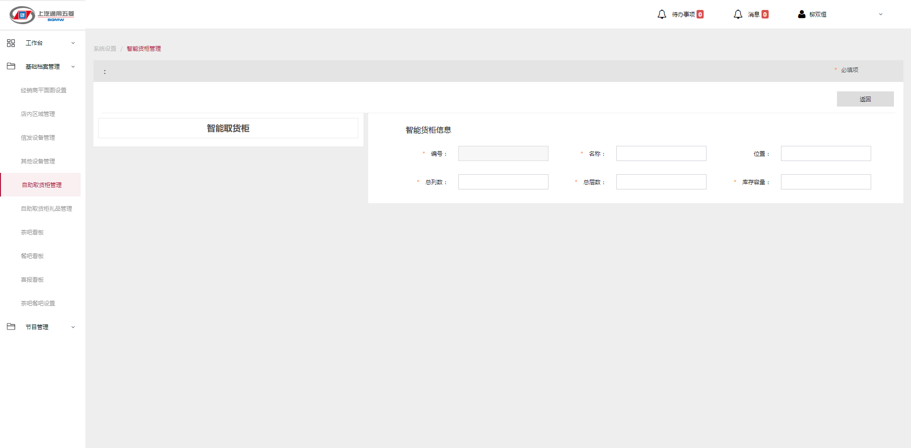

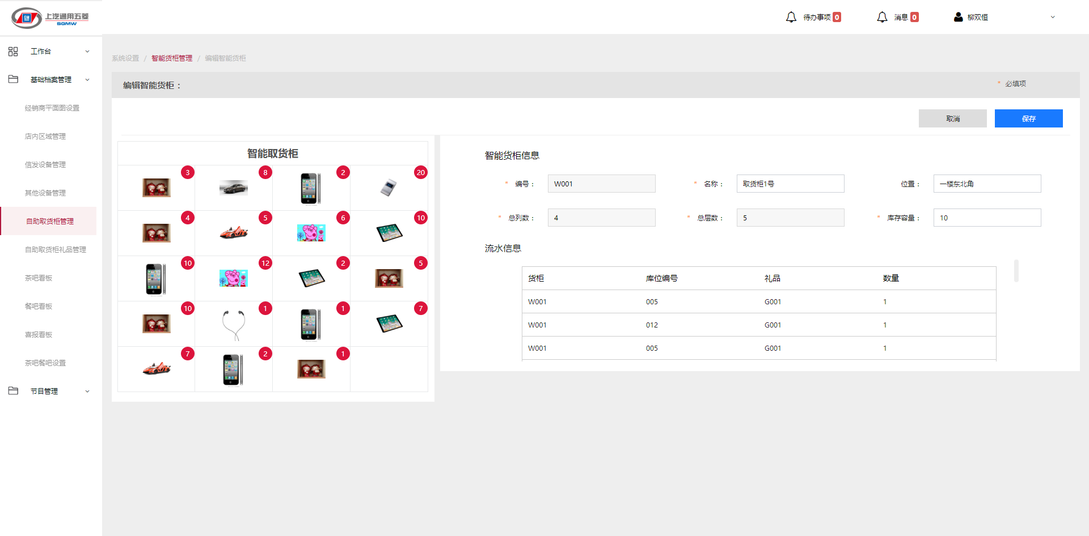

6、自助取货柜礼品管理：

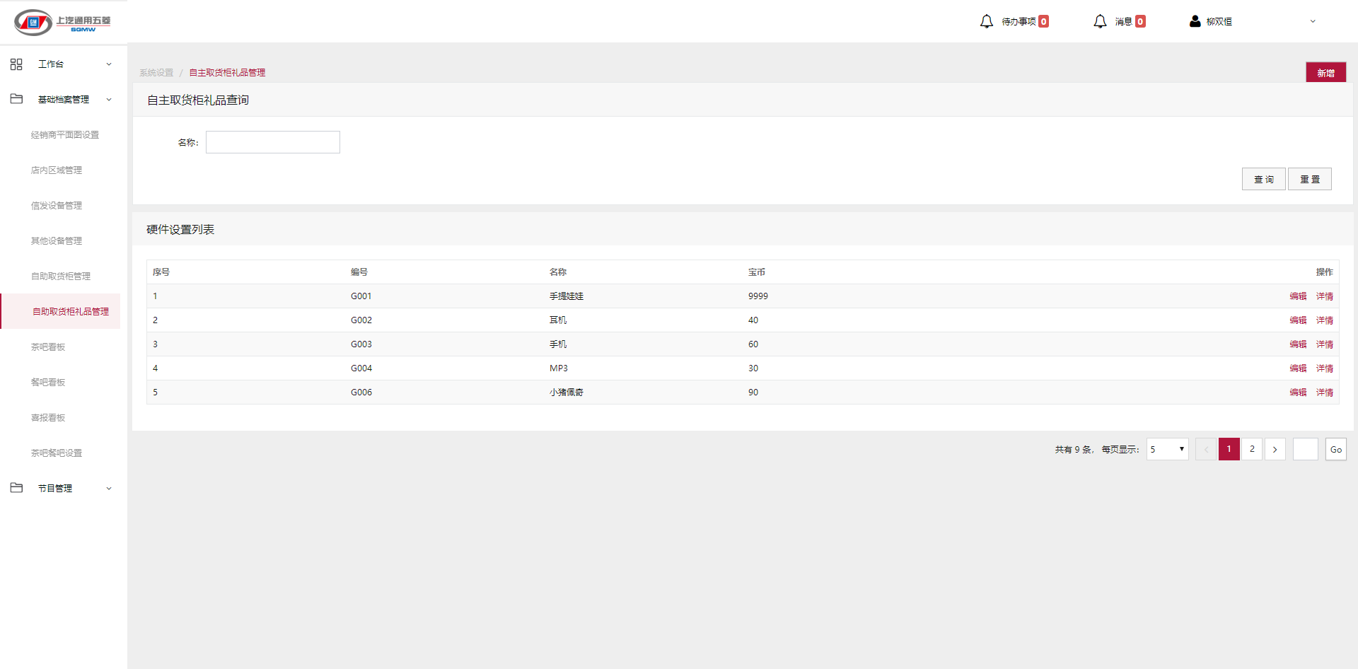

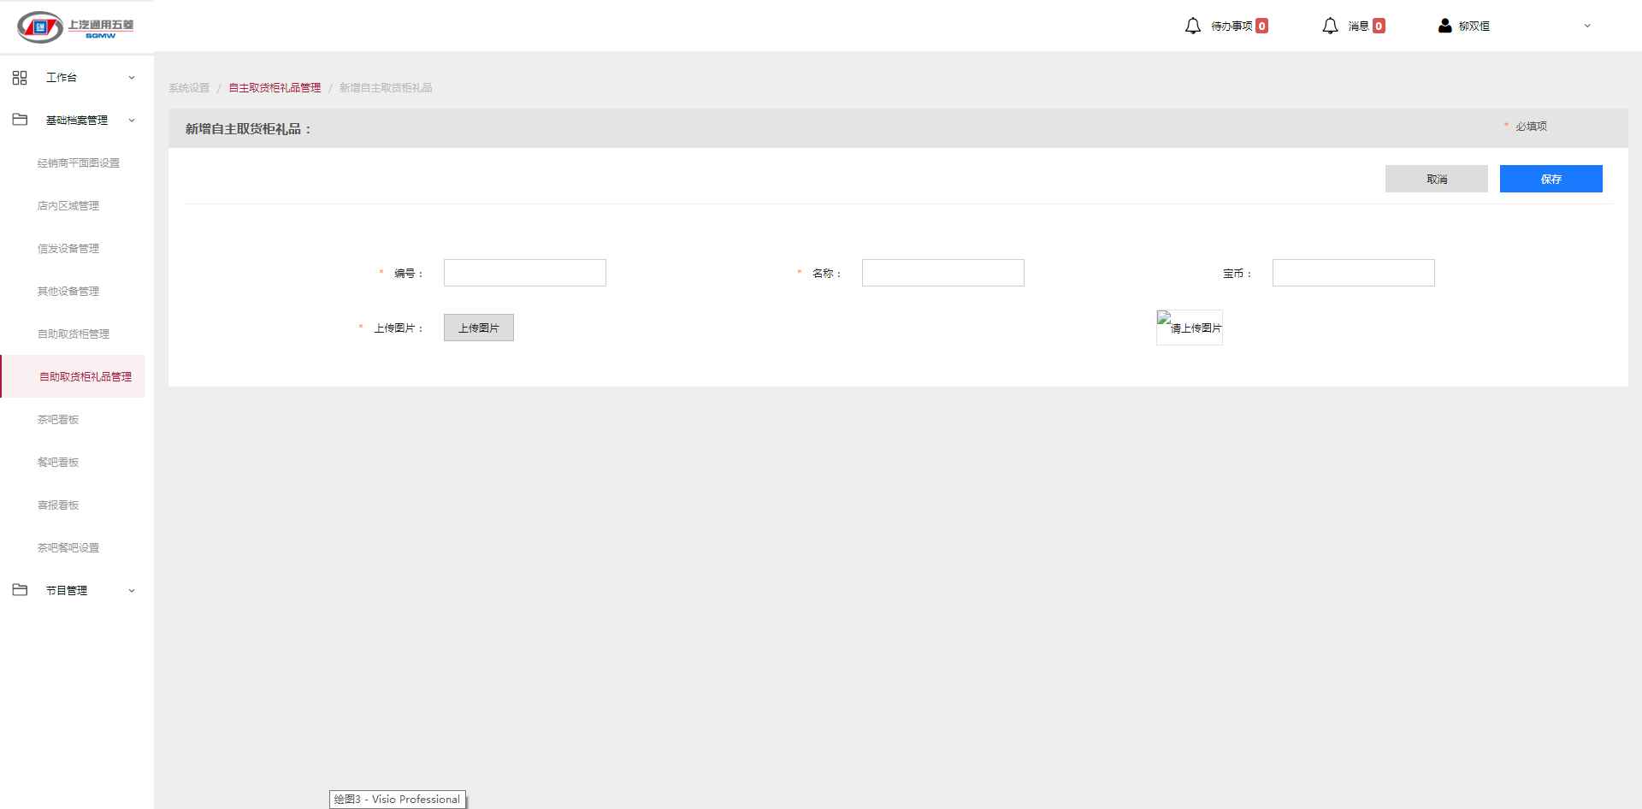

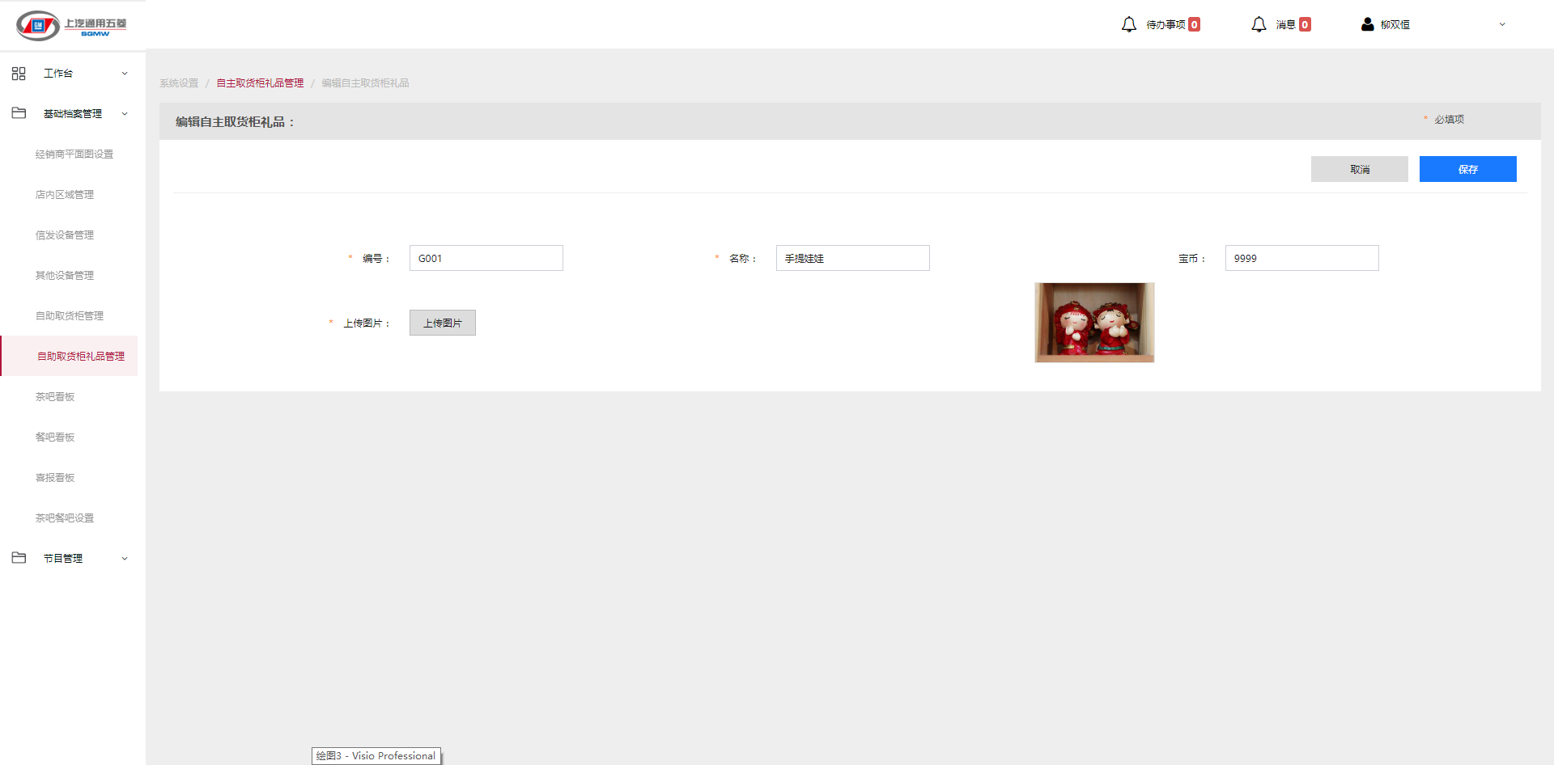

7、交车喜报看板：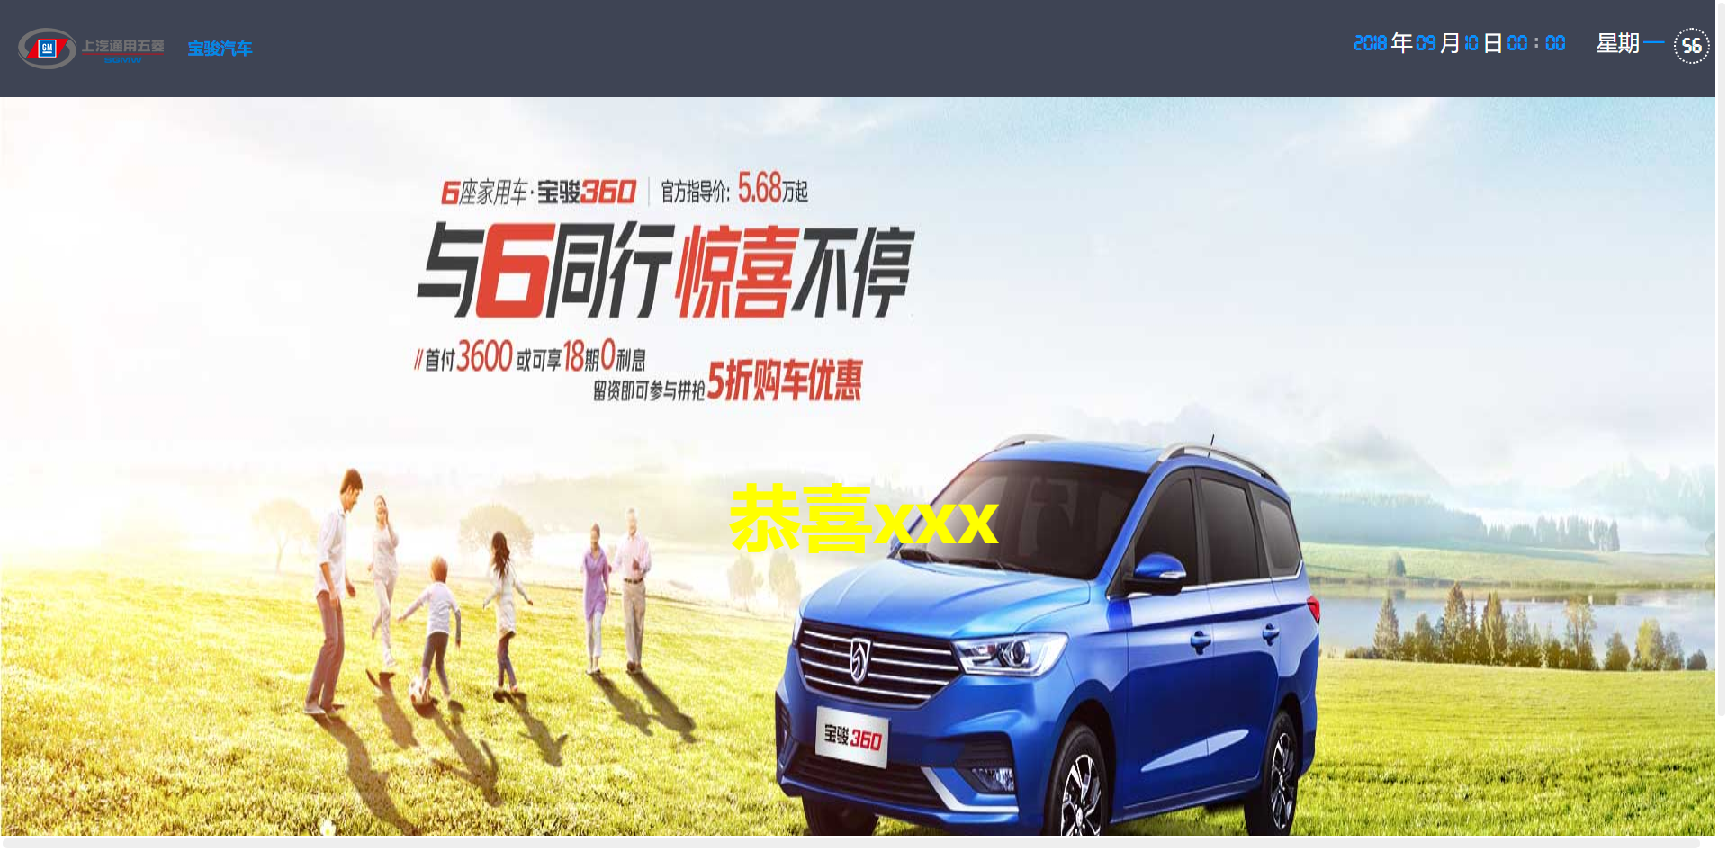

8、茶吧看板/餐吧看板：

样式同交车喜报看板。

9、看板设置：

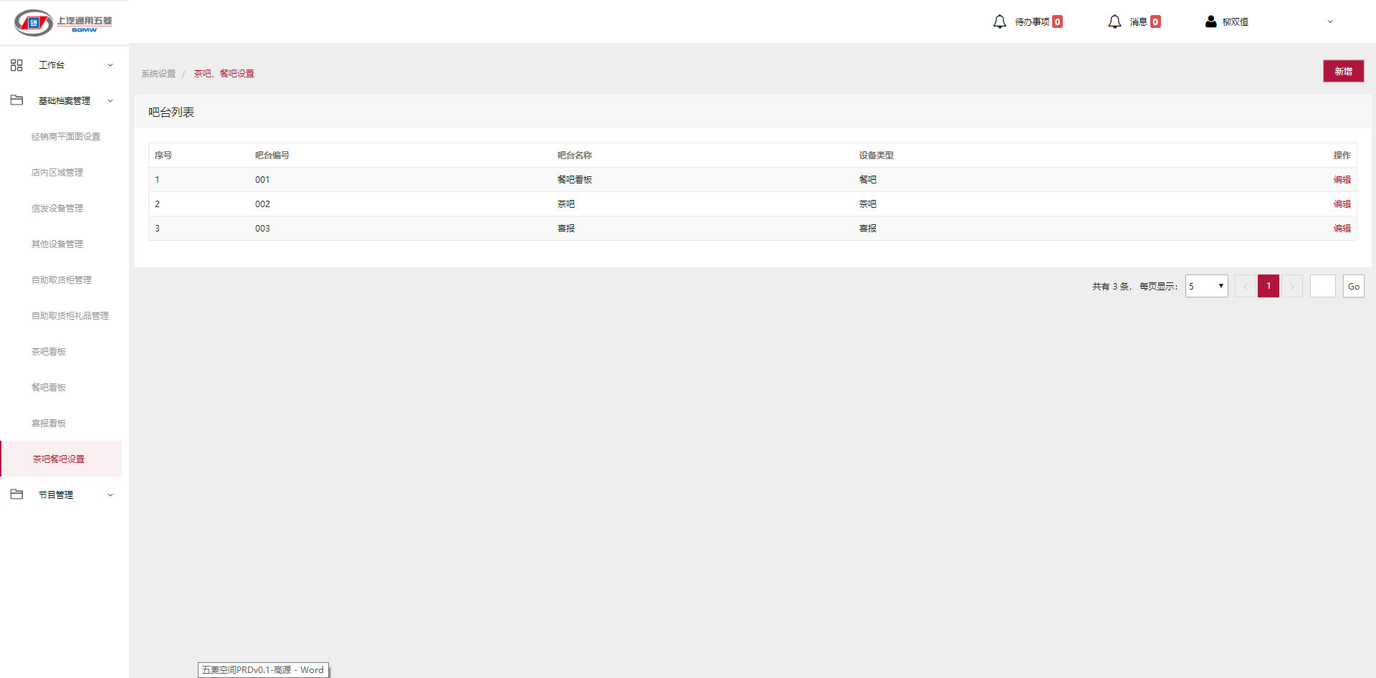

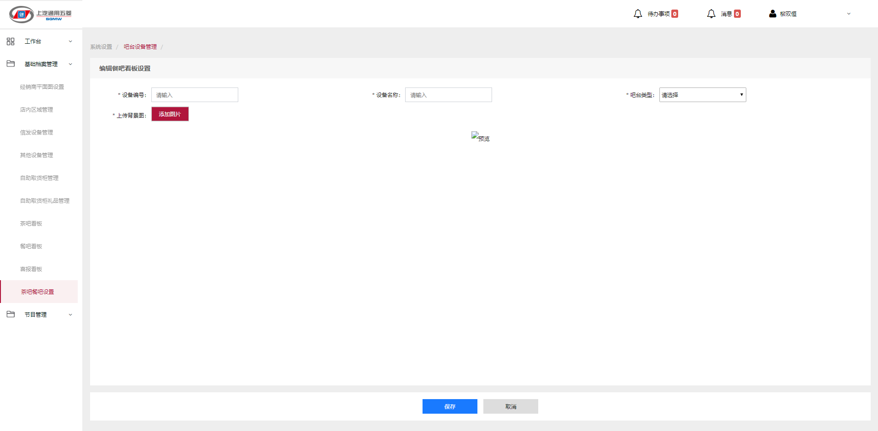

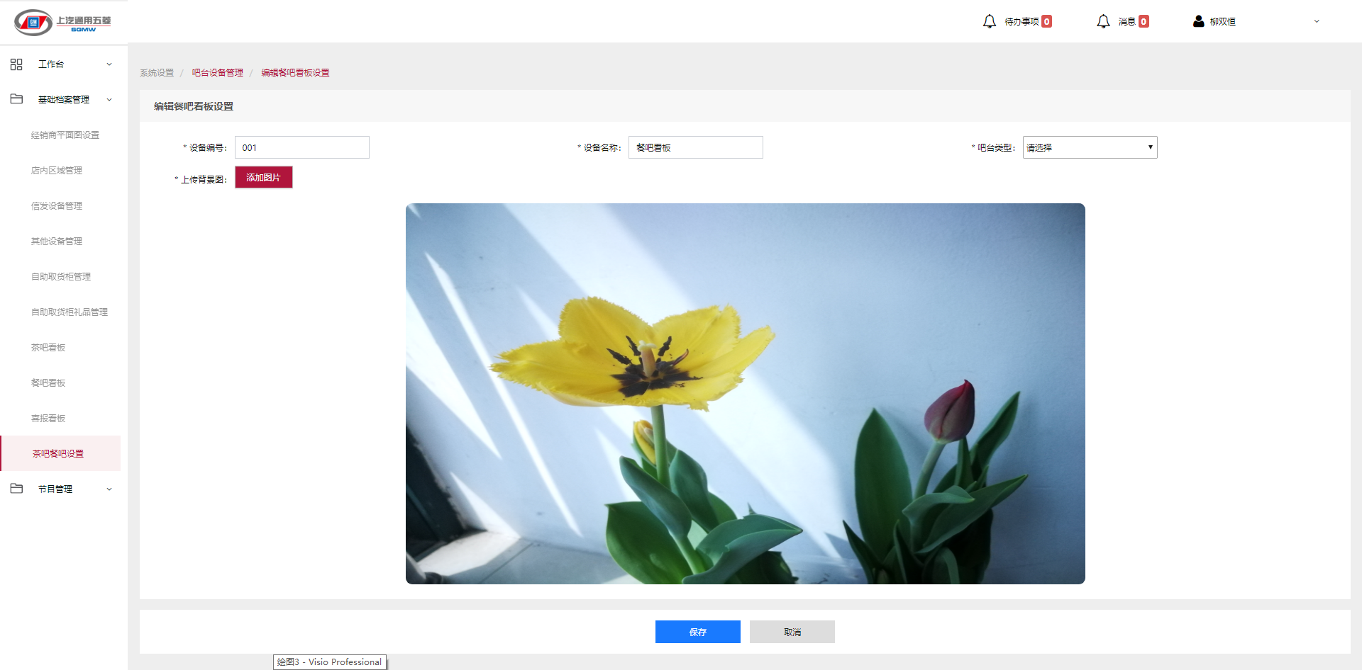

#### 业务规则

1. 店内平面图设置：默认展示已新增的平面图，可新增店内平面图，并对已有平面图进行维护。
2. 店内区域管理：功能同平面图设置，对店内区域进行维护。
3. 信发设备管理：对接入信息发布管理控制端的硬件进行维护，可进行硬件的新增、编辑、预览、重启等操作，支持一键重启功能。
4. 其他设备管理：对未接入信息发布管理控制端的硬件进行维护，可进行硬件的新增、编辑等操作。
5. 自助取货柜管理：对店内所有自助取货柜硬件进行维护，可新增、编辑和详情查看，包含硬件所在位置，硬件包含货物等详细操作。
6. 自助取货柜礼品管理：对放置于取货柜内的礼品进行新增、编辑和查看。
7. 茶吧看板、餐吧看板、交车喜报看板：可在管理端查看上述看板当前展示的页面情况。
8. 茶吧餐吧设置：对茶吧、餐吧、交车喜报类看板进行新增、编辑和查看等维护。

#### 系统配置

|  |  |  |  |
| --- | --- | --- | --- |
| 序号 | 配置模块 | 主机厂配置权限 | 经销商配置权限 |
| 1 | 基础档案管理 | / | 可按需对所有模块进行配置 |

### 节目管理 06-03

#### 需求场景

管理节目内容，内含素材管理，模板管理，内容制作及节目单管理，对接入信息发布管理的硬件进行信息统一管理。

#### 目标用户

|  |  |
| --- | --- |
| 信息管理员 | 统一管理接入信息发布管理控制端的硬件设备上的展示内容 |

#### DEMO

1、素材管理：

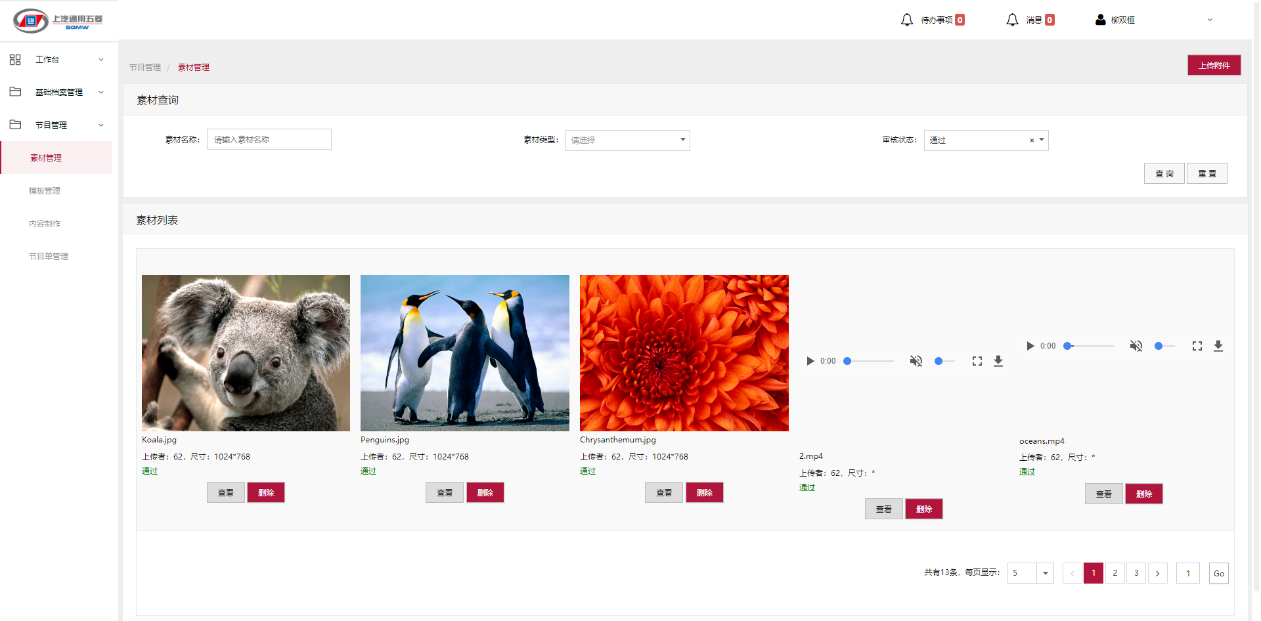

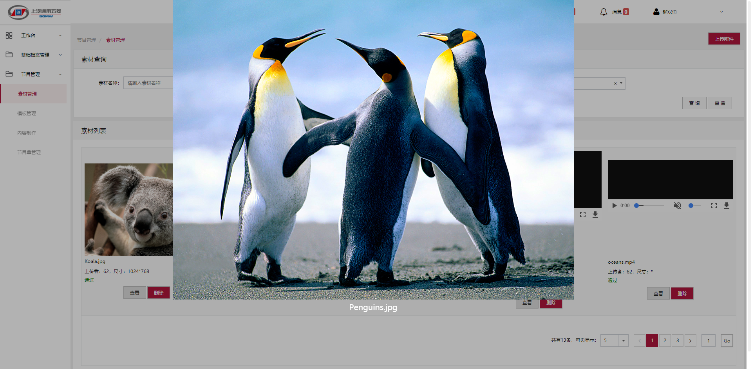

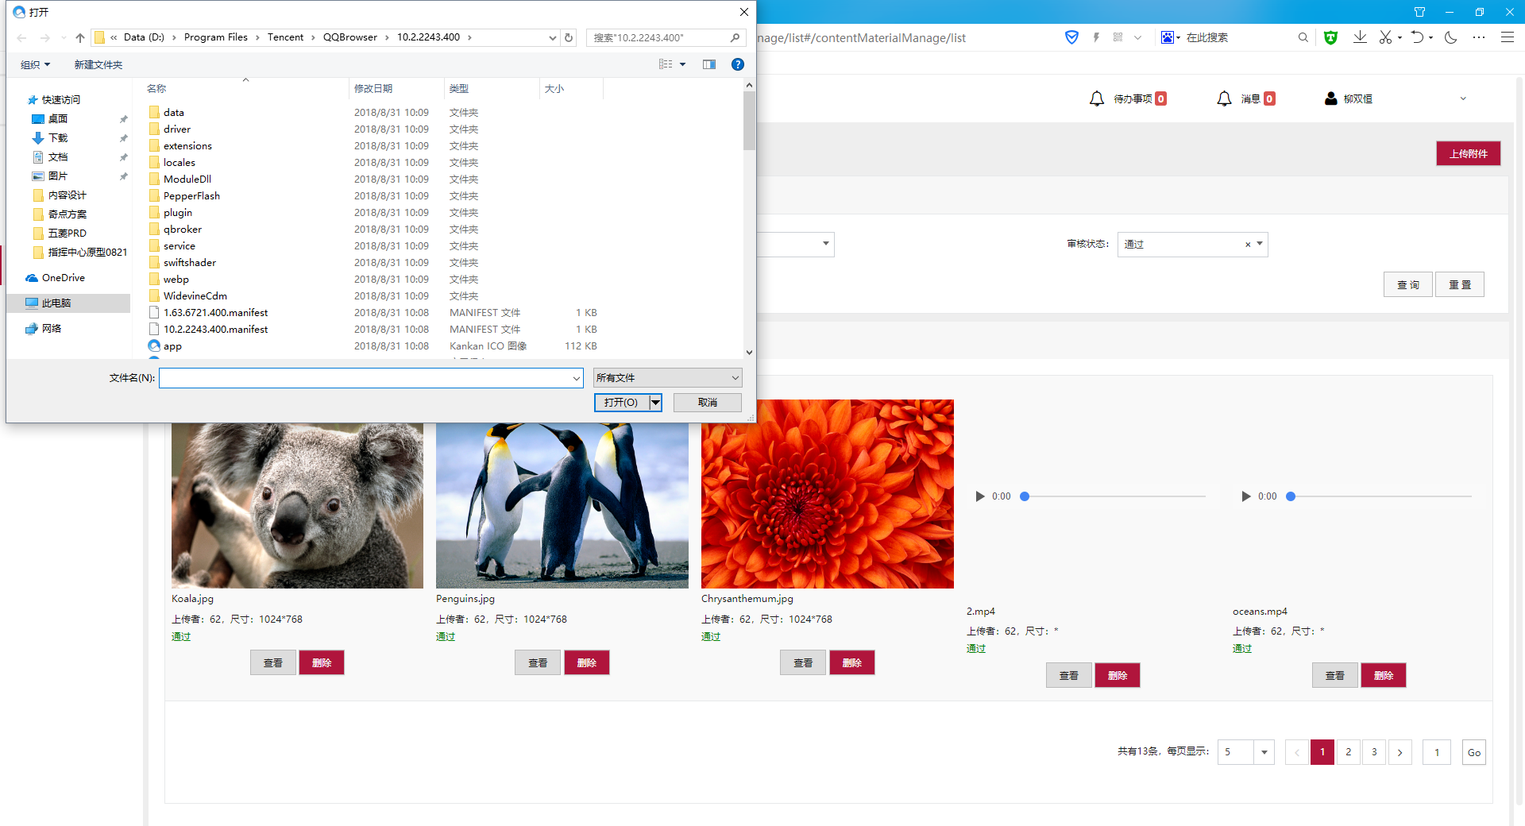

2、模板管理：

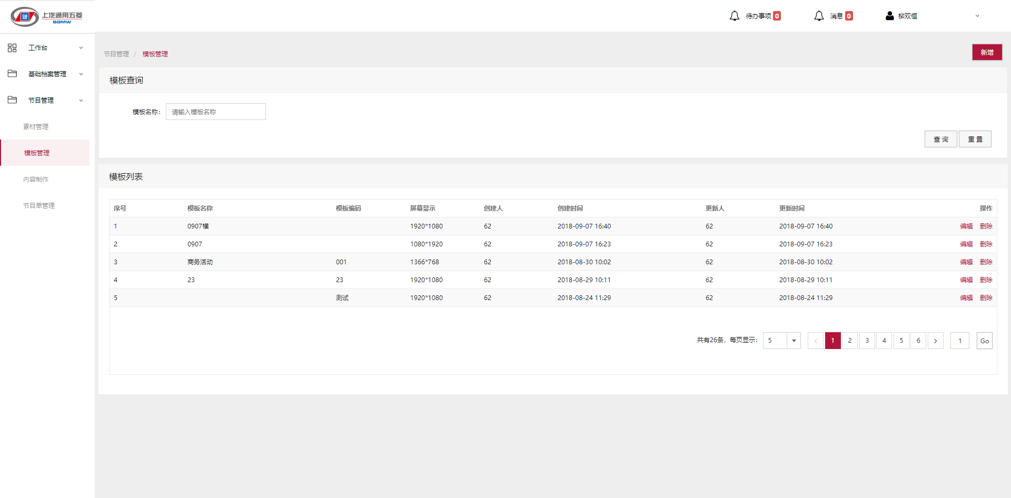

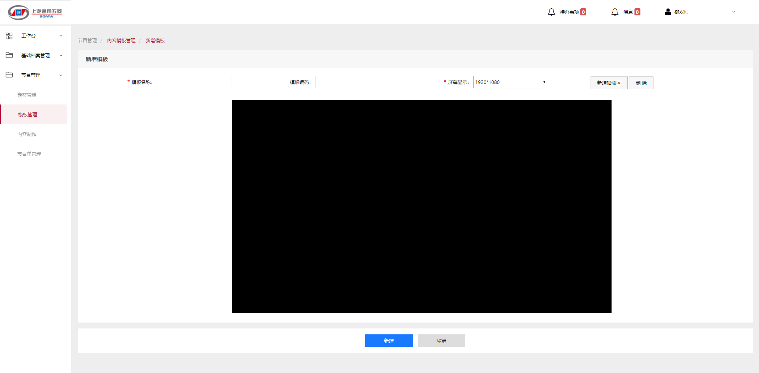

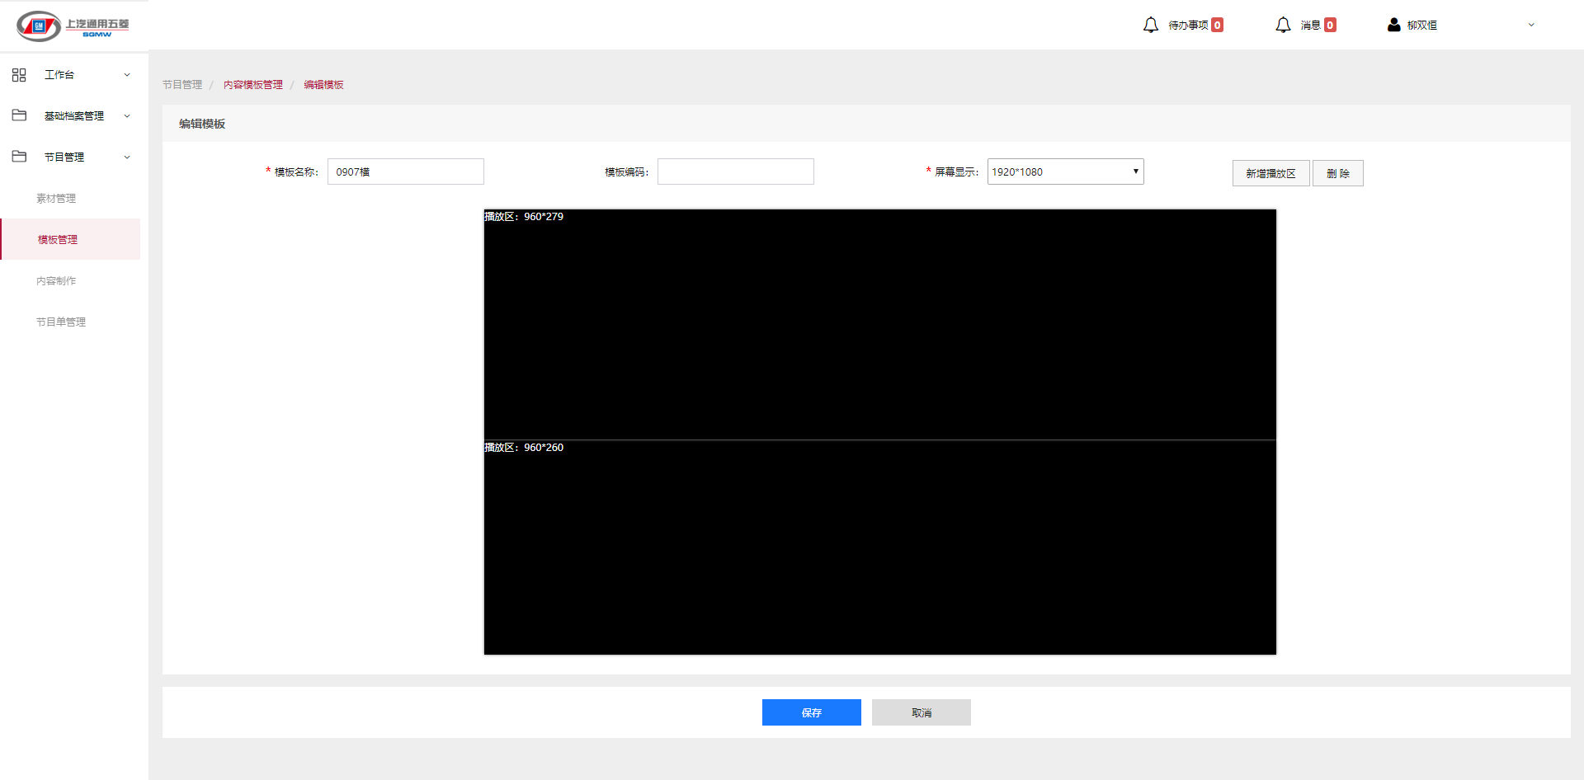

3、节目制作：

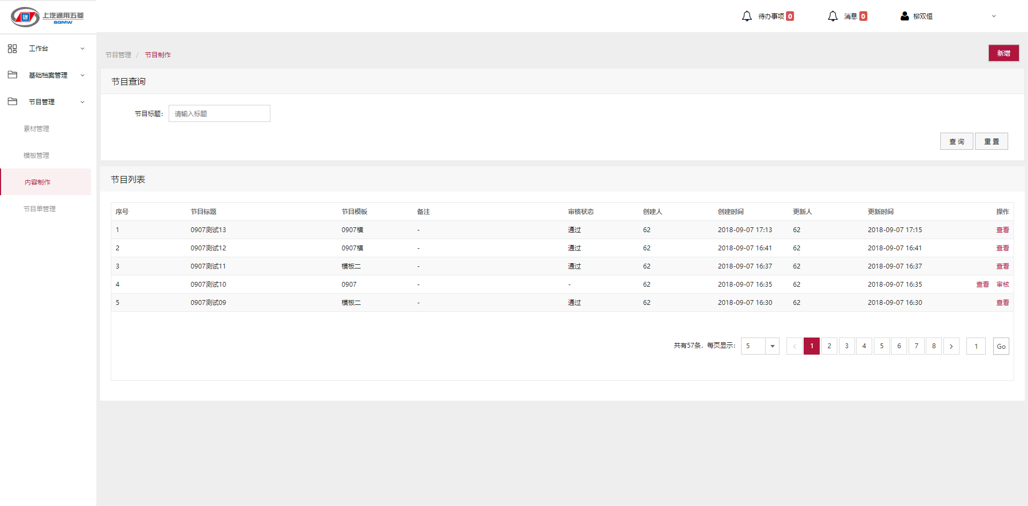

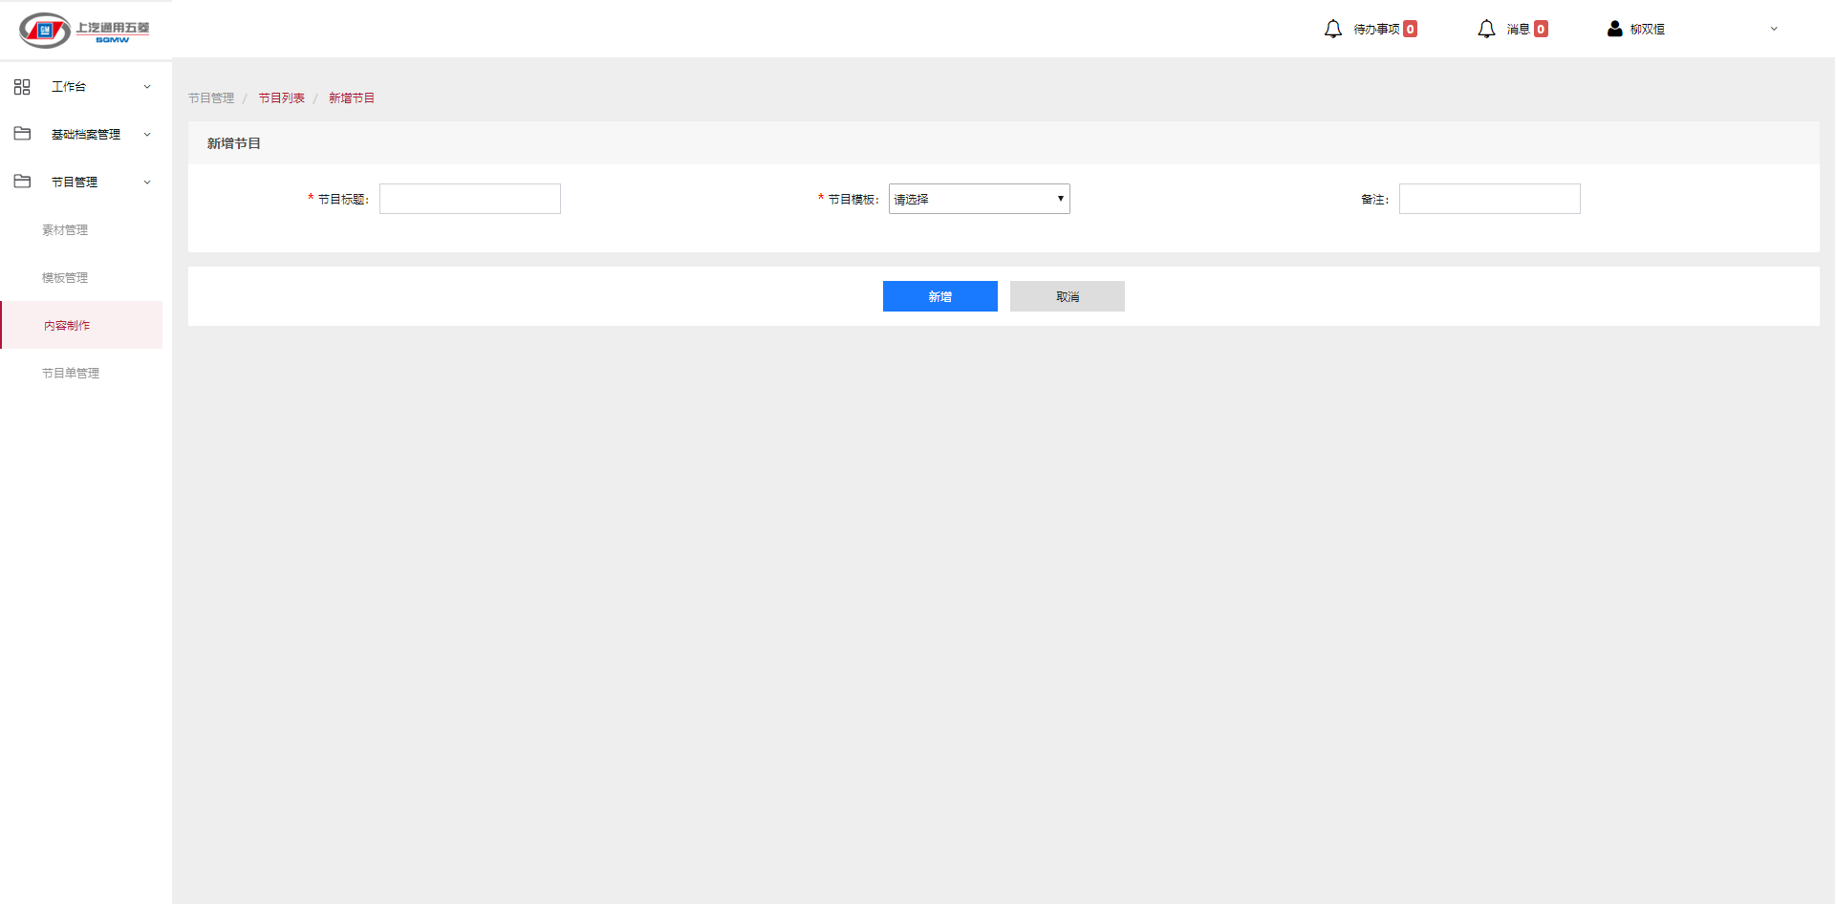

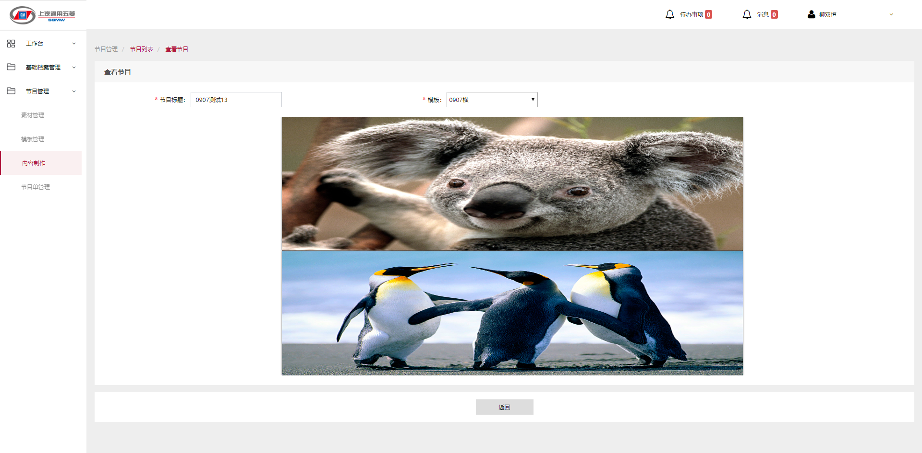

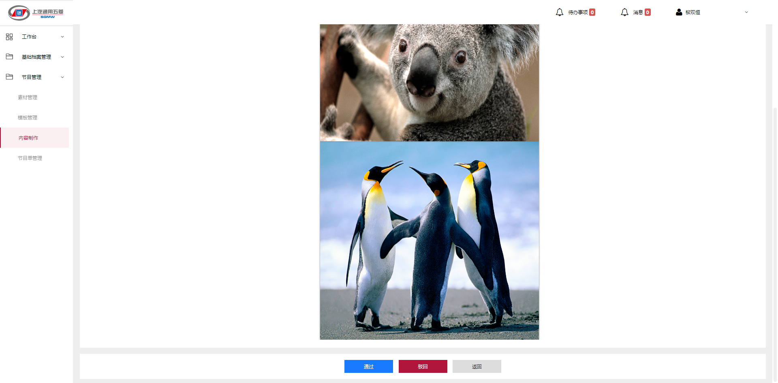

1. 节目单管理：

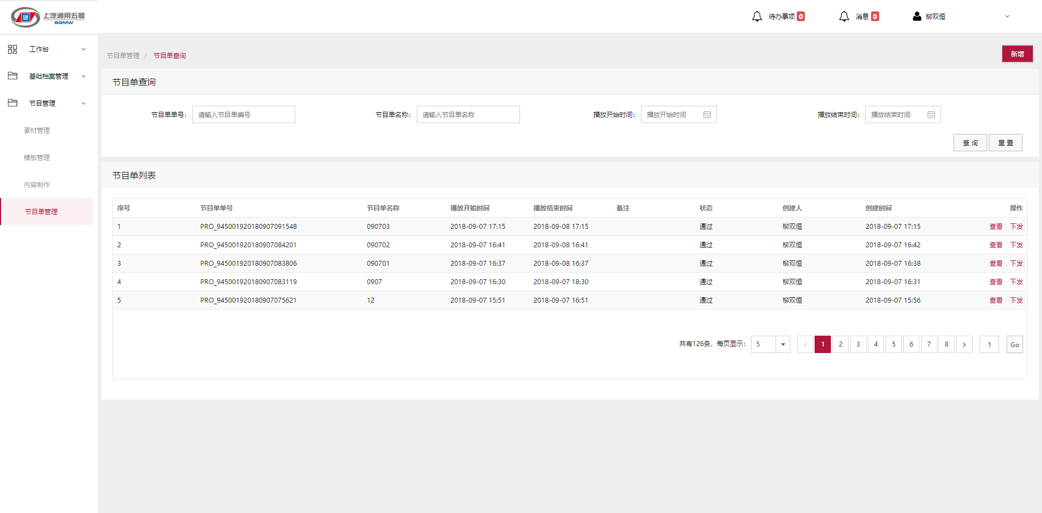

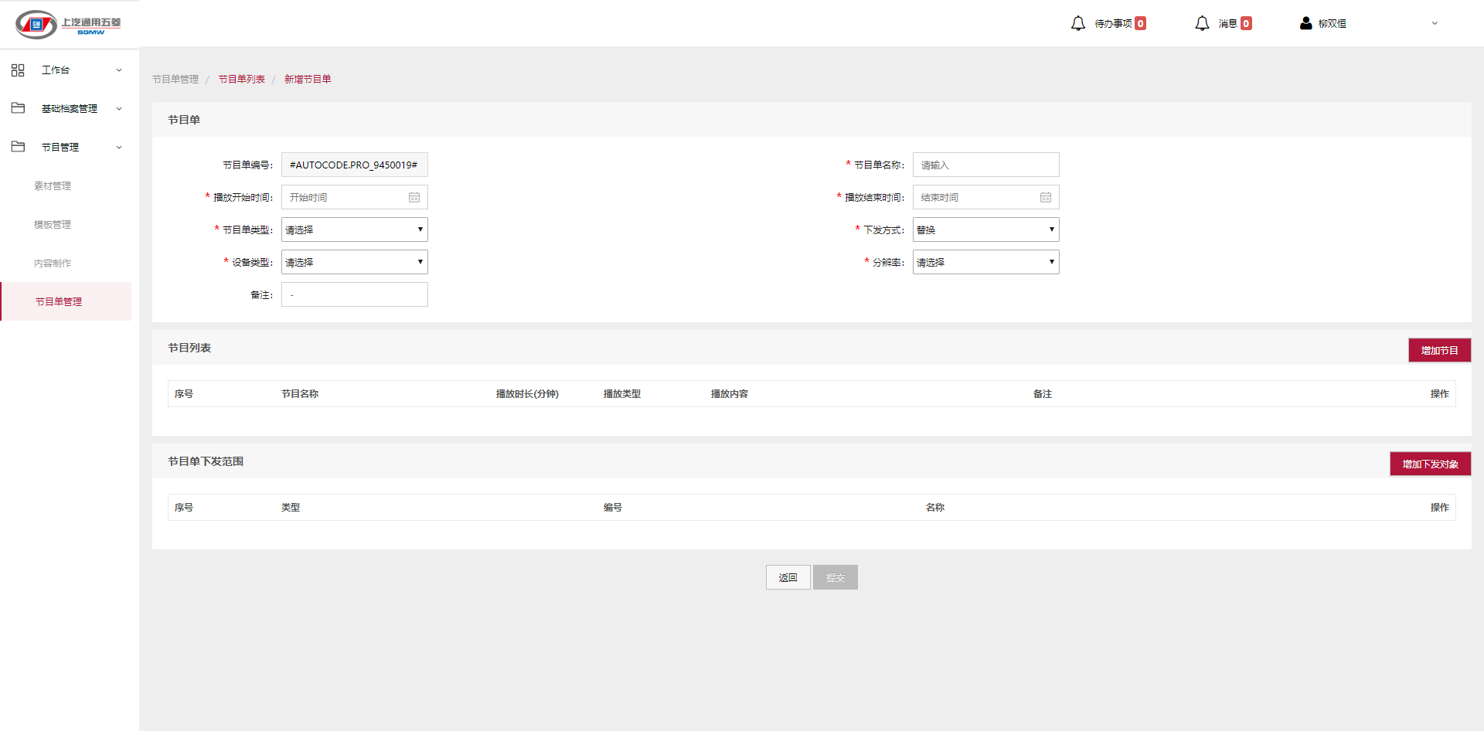

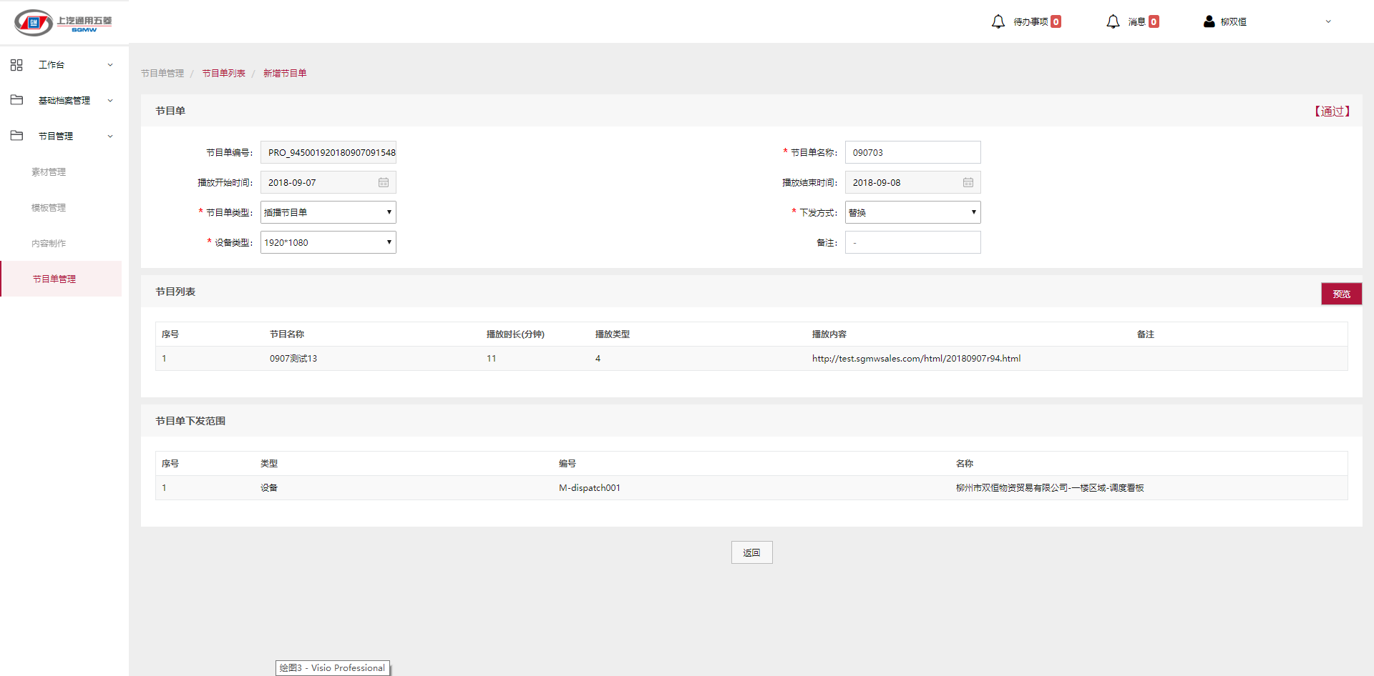

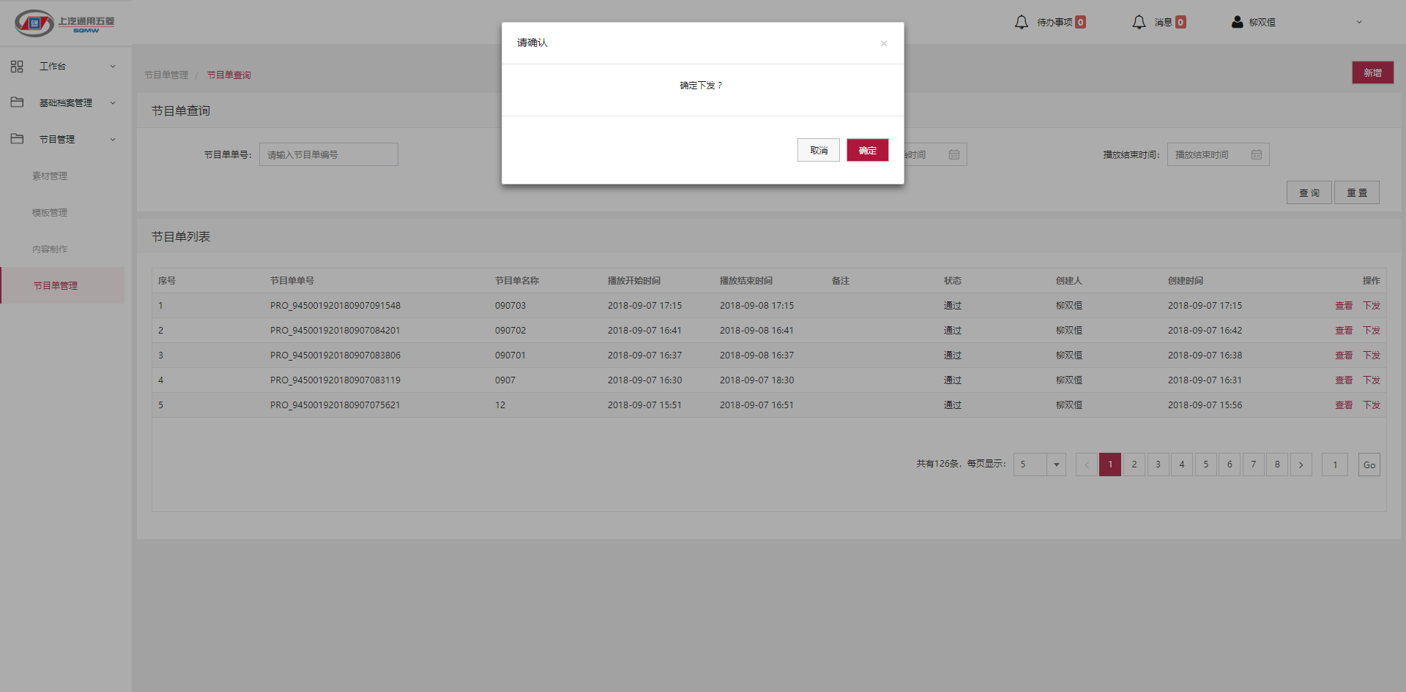

#### 业务规则

1. 素材管理：

1）素材上传：选择本地文件，上传至云端服务器。

2）素材查看：选择列表中的已上传素材，预览素材内容。

3）素材编辑：可对已上传的素材进行编辑或删除的操作。

1. 模板管理：新增模板样式，需要定义模板名称和分辨率，同时可查看和编辑已存在的模板样式。
2. 内容制作：新增内容，需选择已存在的模板并选择已有的素材，同时可查看已存在的内容，低权限用户新增的内容需要通过审核后才可用，高级别用户可对新增的内容进行审核操作。
3. 节目单管理：新增节目单，使用已通过审核的内容，选择要下发的设备，需定义节目单名称、播放起止时间、节目单类型（普通/插播）、下发方式、设备类型及分辨率。

#### 系统配置

|  |  |  |  |
| --- | --- | --- | --- |
| 序号 | 配置模块 | 主机厂配置权限 | 经销商配置权限 |
| 1 | 节目管理 | / | 按流程编辑内容下发给下端 |